ЧАСТНОЕ ОБРАЗОВАТЕЛЬНОЕ УЧРЕЖДЕНИЕ
ПРОФЕССИОНАЛЬНОГО ОБРАЗОВАНИЯ
«СТАВРОПОЛЬСКИЙ МНОГОПРОФИЛЬНЫЙ КОЛЛЕДЖ»

МЕТОДИЧЕСКИЕ УКАЗАНИЯ
к практическим занятиям и практической подготовке
для обучающихся по МДК 01.01 «Анализ целевой аудитории, рынка и конкурентов»
по специальности 42.02.01 Реклама

Ставрополь, 2024

Методические указания составлены в соответствии с Федеральным государственным образовательным стандартом среднего профессионального образования по специальности 42.02.01 Реклама, утвержденного Приказом Министерства Просвещения Российской Федерации от 21.07.2023 г. № 552 и программой МДК 01.01 «Анализ целевой аудитории, рынка и конкурентов»
.

Составитель: В. А. Астафьев, преподаватель

Рассмотрено и рекомендовано на заседании кафедры «Экономики и туризма». Протокол № 5 от 15.01.2024 г.
Содержание
Введение 5
Практическая подготовка 1. Определение целевого рынка. Подбор инструмента для проведения анализа 6
Практическая подготовка 2. Определение каналов коммуникации 8
Практическая подготовка 3. Исследование потребительских предпочтений 10
Практическая подготовка 4. Анализ факторов, влияющих на принятие решения о покупке для различных категорий потребителей 12
Практическая подготовка 5. Анализ факторов, влияющих на принятие решения о покупке в организации. 15
Практическая подготовка 6. Сегментирование целевой аудитории. Определение портрета целевой аудитории. 15
Практическая подготовка 7. Работа с инструментами для анализа целевой аудитории. Проведение целостного анализа целевой аудитории. 21
Практическая подготовка 8. Выбор целевого сегмента рынка. 25
Практическая подготовка 9. Определение проблемы организации на рынке. 29
Практическая подготовка 10. Формулирование цели и задач исследования. 29
Практическая подготовка 11. Составление плана проведения исследования рынка. 32
Практическая подготовка 12. Определение источников для сбора необходимой информации. 33
Практическая подготовка 13. Составление SWOT-анализа предприятия. Составление PEST-анализа предприятия. 35
Практическая подготовка 14. Проведение ситуационного анализа рынка. Выявление тенденций рынка. 38
Практическая подготовка 15. Произвести расчет объема, потенциала, темп роста рынка. 38
Практическая подготовка 16. Преобразование полученных данных и разработка концепции позиционирования продукта на рынке. 39
Практическая подготовка 17. Оценка общего уровня внутриотраслевой конкуренции 43
Практическая подготовка 18. Составление карты конкуренции 45
Практическая подготовка 19. Проведение сравнительного анализа конкурентов. 46
Практическая подготовка 20. Проведение сравнительного анализа ценовой политики конкурентов. 49
Практическая подготовка 21. Проведение сравнительного анализа дистрибуции продукта конкурентов. 52
Практическая подготовка 22. Определение позиционирования всех участников на рынке. 57
Практическая подготовка 23. Оценка методов продвижения конкурентов. 62
Практическая подготовка 24. Оценка технологического уровня конкурентов. 64
Практическая подготовка 25. Оценка конкурентных преимуществ/недостатков. 66
Практическая подготовка 26. Оценка и сравнение ключевого потребителя конкурентов. 68

Введение
Методические рекомендации по МДК 01.01 «Анализ целевой аудитории, рынка и конкурентов» предназначены для обучающихся по специальности 42.02.01 Реклама; содержат систему практических заданий по основным темам междисциплинарного курса.
Представленные рекомендации направлены на формирование компонентов практических компетенций и представляют собой преломление теоретического материала в практические задания в рамках изучаемых тем.

Практическая подготовка 1. Определение целевого рынка. Подбор инструмента для проведения анализа

Алгоритм выполнения работы
Определение целевого рынка помогает решить следующие задачи.
1. Четко определить свою нишу. Пока вы не знаете своего целевого рынка, вы можете недооценивать или переоценивать потенциал своей ниши. Из-за этого ваша маркетинговая стратегия может не соответствовать реальным возможностям, а ваш бизнес может тратить деньги на рекламу для бесперспективных сегментов рынка.
2. Повысить продажи. Понимание масштаба вашего целевого рынка позволяет продвигать товары и стимулировать продажи в тех сегментах аудитории, которая наиболее вероятно купит ваши товары. Для менее перспективных сегментов вы можете выстроить более долгосрочные воронки продаж, которые постепенно будут взращивать лидов и вести их к решению о покупке.
3. Повысить узнаваемость бренда. Зная свой целевой рынок, вы можете продвигать свой бренд только для потенциально заинтересованной аудитории. Такой подход экономит деньги на рекламу и помогает повысить узнаваемость бренда в сегментах рынка, где можно найти новых клиентов.
3. Повысить конкурентоспособность. Четкое понимание своего целевого рынка поможет улучшить позиции относительно конкурентов и откроет возможность выхода на новые рынки сбыта, которые до этого были заняты вашими конкурентами.
Определение целевого рынка — это важный и полезный шаг для компании любого размера в любой нише, который проясняет место компании на рынке, помогает оптимизировать бизнес-процессы и выйти на новый уровень.
Виды целевых рынков
В маркетинге выделяют два основных вида целевого рынка: первичный и вторичный. Аудитории этих рынков различаются в размере, поведении и мотивах при выборе товара.
Первичный целевой рынок. Это основной рынок компании, который приносит большую часть дохода и прибыли. Аудитория первичного рынка имеет ярко выраженную потребность в ваших продуктах или услугах, а также активна в поиске решения своих проблем.
Вторичный целевой рынок. Это вид целевого рынка включает следующую аудиторию: узкая группа потенциальных покупателей, люди с низким уровнем вовлеченности, а также люди, которые влияют на выбор групп первичного рынка.
Чтобы определить целевой рынок, пройдите следующие этапы.
- Проанализируйте свои товары. Подумайте, для кого ваши продукты могут быть полезны, какие проблемы они решают, какие потребности помогают удовлетворить. Эти инсайты дадут понимание того, как можно обновить ассортимент, чтобы покрыть большую часть целевого рынка.
- Проанализируйте существующих клиентов. Изучите, что общего у ваших клиентов. Так вы поймете, какие мотивы движут покупателями и сможете использовать эту информацию для более эффективного продвижения товаров и услуг.
- Узнайте емкость рынка. Это объем всех предоставляемых товаров и услуг внутри одного рыночного сегмента. Так вы сможете понять, какую долю рынка занимаете вы и ваши конкуренты.
- Проанализируйте конкурентов. На основании емкости рынка, вы можете проанализировать, за счет чего конкуренты занимают определенную долю рынка. Это поможет составить конкуренцию там, где раньше ваш бренд не присутствовал.
- Ознакомьтесь с исследованиями и тенденциями. Изучите существующие исследования в вашей нише и следите за тенденциями на рынке, которые могут открывать новые, ранее незаинтересованные аудитории для вашего бизнеса.
Задание 1. Провести определение целевого рынка по Ставрополю (Ставропольскому краю):
–продаж растительного масла;
– продаж хлебобулочных изделий;
– продаж легковых АТС;
–услуг по обслуживанию АТС (мойка)
–туристических услуг.

Анализ рынка сбыта – это практическая маркетинговая работа, которая является первостепенным этапом подготовки бизнес-планов и эффективным инструментом для дальнейшего развития бизнеса компании в конкурентной среде. При изучении результатов собственной деятельности и динамики продаж конкурентов, производитель получает возможность сориентироваться относительно рынков, на которых он может сбыть произведенный им товар и извлечь из этого прибыль.
Методы анализа:
определить тип своего рынка и его структуру;
оценить рыночную конъюнктуру (экономическую ситуацию, соотношение уровней спроса и предложений, объем продаж и цены);
подобрать целевые сегменты путем разделения (сегментирования) потребителей на различные группы и выявления оптимальных каналов сбыта;
произвести позиционирование продукции на рынке для обеспечения её высокой конкурентоспособности;
сделать прогноз возможного товарооборота.

Задание 1. Заполните столбцы таблицы «Методы разработки целевого рынка»:
- Широкий круг потребителей.
- Товародвижение, сбыт.
- Ориентация на различные типы потребителя через широкую единую программу маркетинга.
- Все подходящие средства массовой информации.
- Все подходящие торговые точки - различные для разных сегментов.
- Ориентация на два (или более) различающихся рыночных сегмента через различные маркетинговые планы, применяемые к каждому.
- Все подходящие торговые точки.
- Цена.
- Все подходящие средства массовой информации - неодинаковые для различных сегментов.
- Целевой рынок.
- Упор в стратегии.
- Одна хорошо определенная группа потребителей.
- Отличительные марки товаров или услуг для каждой группы потребителей.
- Ограниченное число товаров или услуг одной товарной марки для многих типов потребителей.
- Продвижение.
- Две (или более) хорошо определенные группы потребителей.
- Все возможные торговые точки.
- Средства массовой информации.
- Ориентация на конкретную группу потребителей через высокоспециализированную, но массовую программу.
- Отличительный диапазон цен для каждой группы потребителей.
- Одна марка товаров или услуг, ориентированная для каждой группы потребителей.
- Один "общепризнанный" диапазон цен.
- Один диапазон цен, приспособленный для одной группы потребителей.
- Товар или услуга.
Методы разработки целевого рынка
Маркетинговый подход | Массовый маркетинг | Сегментация рынка | Множественная сегментация
? | ? | ? | ?

Практическая подготовка 2. Определение каналов коммуникации

Алгоритм выполнения работы
Сбытовая деятельность может осуществляться непосредственно самим производителем (прямой сбыт) или через посредников (косвенный сбыт).
Прямой сбыт позволяет устанавливать прямые контакты с покупателями, не прибегая к услугам независимых посредников. Примерами непосредственной работы с потребителями могут быть:
− директ-маркетинг - представители отдела сбыта предприятия регулярно посещают своих клиентов;
− телефон-маркетинг (телемаркетинг) — это реализация товаров и услуг по телефону, через интернет-магазин.
Оптимизация количества торговых посредников сопряжена с выбором стратегии сбыта. Существует три вида стратегий сбыта:
− интенсивный сбыт;
− исключительный (эксклюзивный) сбыт; − селективный (выборочный) сбыт.
Канал сбыта — это совокупность организаций или отдельных лиц, которые принимают на себя или помогают передать другому субъекту право собственности на конкретные товар или услугу на их пути от производителя к потребителю.
Каналы сбыта имеют определенную протяженность и ширину.
Протяженность канала сбыта — это число участников сбыта или посредников во всей сбытовой цепочке. Каналы сбыта представлены на рисунке 1

Канал

нулевого

уровня

Производитель

Потребитель
Одноуровн
евый

канал

Производитель

Розничный

торговец

Потребитель
Двухуровн
евый

канал

Производитель

Оптовый

торговец

Розничный

торговец

Потребитель
Трёхуровн
евый

канал

Производитель

Оптовый

торговец

Мелкооп
товый

торговец
Розничный

торговец

Потребитель
П
р
ямой

ма
р
кетинг

Рисунок 1 - Каналы сбыта товаров

Ширина канала сбыта — это число независимых участников сбыта на отдельном этапе сбытовой цепочки.
При описании каналов распределения товаров в бизнес-плане прежде всего обосновывается необходимость участия посредников в процессе продвижения товара на рынок.
Далее идет описание порядка выбора конкретных посредников и какие факторы при этом учитываются; приводится планируемый рост числа посредников и ожидаемый объем каждого из них, а также используемые предприятием формы заинтересованности посредников.
Классификацию посредников можно провести по сочетанию следующих признаков (рисунок 2):
− от чьего имени работает посредник;
− за чей счет посредник ведет свои операции.
 | За свой счёт | За чужой счёт
От своего имени | дилер | комиссионер
От чужого имени | дистрибьютор | агент, брокер

Рисунок 2 - Типы торговых посредников

Задание 1. Предприятие «α-инжениринг», специализирующееся на производстве контрольно-измерительных приборов:

«В основном продукция реализуется менеджерами нашей фирмы непосредственно конечным потребителям. Также у нас имеется широкая сеть региональных посредников, некоторые из них кроме реализации продукции еще осуществляют предустановочную доводку и гарантийное и постгарантийное обслуживание». Определить роль и обосновать выбор по нижеследующей таблице.

Региональные посредники показаны в таблице 1.

Таблица 1 - Региональные посредники

Предприятия | Участник коммерческой деятельности
Предприятия | Комиссионер | Дистрибьютор | Дилер
НИИ «Нефтсгазмаш» г. Уфа
ООО «Вариант» г. Брянск
ООО «Газэнергофинанс» г. Москва
ЧП Щелки на г. Воронеж
ООО «Центрэнсргогаз» г. Москва
АО «Пластик» г. Самара

Задание 2. Составить схему распространения товара (услуги).
Какие методы сбыта вы используете?
Какие каналы сбыта вы используете?
Каких посредников вы выбрали?

Практическая подготовка 3. Исследование потребительских предпочтений

В настоящее время компаниям необходимы конкретные технологии, методы, подходы к работе с рынком и потребителем. В этой ситуации становится очевидным, что для успеха бизнеса недостаточно просто убедить потребителя купить Ваш товар, но необходимо заставить его делать это снова и снова. Поэтому преуспевающие компании занимаются брэндингом, культивируют постоянных клиентов, увеличивают число лояльных потребителей. Решение этих задач невозможно без изучения модели поведения потребителя. Знание модели поведения потребителя дает компании возможность найти те факторы, на которые можно (и нужно) влиять. Влиять для того, чтобы: во-первых, активизировать потребности покупателя, убедить его в необходимости покупки, склонить к выбору Вашего товара, и, во вторых, чтобы сделать покупателя своим постоянным клиентом, т.е. заставить покупать Ваш товар снова и снова, сформировать привязанность к марке. Потребитель, с точки зрения маркетинга, может быть рассмотрен как система, на которую воздействуют внутренние и внешние факторы, а его поведение как процесс совершения покупок и потребления товаров и услуг. Понятие системы дает представление о том, что потребитель находится, во-первых, под воздействием внутренних желаний, побуждений, и, во-вторых, под влиянием рекламы, ситуации. Понятие процесса обозначает некоторое движение потребителя через различные этапы от осознания потребности до использования товара. Следовательно, можно говорить о том, что если «системность» указывает на характеристики потребителя, товара, рекламы, то «процессуальность» подчеркивает динамический, временной характер потребления. Эти два принципа - принцип системы и принцип процесса - составляют основу модели поведения потребителя.
Стандартный процесс принятия решения о покупке состоит из следующих этапов:
- Осознание потребности.
- Поиск информации.
- Оценка вариантов.
- Покупка.
- Процесс потребления.
- Оценка выбора.
- Освобождение от товара.
Наличие в данной модели последних трех этапов (после покупки) обуславливается требованиями концепции маркетинга, а именно, необходимостью сопровождения товара не только до момента продажи, но и после (доставка, сборка, послегарантийное обслуживание, скидки на будущие покупки). Следование данному принципу обеспечит Вас постоянными клиентами.
Работу следует проводить в следующей последовательности:
- Осознание потребности - начальная стадия любого процесса принятия решения. Осознание потребности происходит, когда человек ощущает разницу между тем, что он воспринимает как желаемое состояние в сравнении с реальным положением дел. Однако, прежде чем потребность будет признана, она должна быть реализована. Это зависит от факторов, которые вносят изменения в фактическое и/или желаемое состояние человека.
- Поиск информации. Когда осознание потребности произошло, потребитель вступает на следующую ступень - поиск способов удовлетворения потребности. Поиск может быть либо внутренним, либо внешним. Внутренний поиск начинается сразу же после осознания потребности. Если внутренний поиск не дал результатов, потребитель начнет собирать дополнительную информацию.
  - Внутренний поиск. Обратимся к полученным данным. Весь перечень источников информации можно разбить на две группы, которые идут одна за другой. К первой группе относятся внутренние источники. Это первый этап поиска информации и, следовательно, он используется большинством покупателей.
  - Внешний поиск. Если внутренний поиск не дал результатов, потребитель начнет собирать дополнительную информацию. Следующая группа источников информации составлена из рекламной продукции, поиск которой не требует усилий от потенциального покупателя (информация, отображаемая на страницах бесплатных газет, реклама на телевидении, специализированные журналы, реклама на радио и в газетах. В качестве отдельной группы можно выделить информацию, получаемую непосредственно в местах продажи: рекламные проспекты, беседы со специалистами, каталоги производителей, каталоги мебельных салонов.
Параметры потребительского спроса, которые наиболее важны для компаний, можно разбить на три составляющих:
- Размах поиска (сколько магазинов потребитель посетил, сколько параметров проанализировано, сколько использовано источников, сколько времени потрачено на поиск).
- Направление поиска (какие марки - производителей рассматривались, какие показатели были проанализированы, какие источники информации использовались).
- Последовательность поиска (в каком порядке рассматривались марки, в каком порядке рассматривались параметры продукции, в каком порядке использовались источники информации).
- Оценка вариантов. На этой стадии потенциальный покупатель будет анализировать предложенные свойства товара в соответствии с собственными стандартами и оценками. Сложность оценки вариантов перед покупкой в значительной степени зависит от того, какие цели преследует потребитель. Когда принятие решения является привычным, то стадия оценки заключается просто в формировании намерения купить тот же продукт, что и прежде. Но иногда оценка альтернатив гораздо сложнее. При этом анализ идет с двух сторон: со стороны выбора критериев и выбора методов оценки этих критериев. Т.е. важно знать, во-первых, какие характеристики товара или продавца важны для потребителя, и, во-вторых, как потребитель будет оценивать эти характеристик.
- Покупка. Процесс покупки осуществляется, как правило, в розничных торговых точках и иные формы продаж (указать места продаж с количественной оценкой).
- Процесс потребления и оценка выбора. Очевидно, что эти два этапа тесно взаимосвязаны. Процесс потребления не слишком затрагивает продавцов, чья основная цель - продать товар. Но чтобы быть конкурентоспособными, они должны думать об удовлетворении и удержании потребителя. Неудовлетворенность потребителя купленным товаром приводит к более активному поиску информации при следующей покупке и отказу от использования товаров компании, которые не удовлетворили его.
Практически на каждом из перечисленных этапов можно воздействовать на потребителя с целью привлечения его в ряды собственных клиентов, имея достаточную информацию о переменных, которые формируют принятие решения. Самое главное для компании, определить в модели поведения потребителя те факторы, на которые можно повлиять и те факторы, на которые повлиять невозможно. Это основная задача тех маркетинговых исследований, которые посвящены изучению потребительского поведения.
Получаемые результаты и их обработка.
- Вид продукции (услуги), конкуренты, потребителя.
- Внутренние и внешние факторы воздействия на потребителя
- Факторы, показывающие переход потребителя в стадию принятия решения о покупке товара.
- Параметры потребительского спроса – размах поиска, направление поиска, последовательность поиска.
- Места продаж с количественной оценкой. Контрольные вопросы:
- Определение потребительного рынка
- Определение процесса принятия решения о покупке
- Определить причины покупки повара (услуги), влияющие на активизацию потребностей (с количественной характеристикой).
- Определение внутренних и внешних источников информации с указанием процента респондентов, обладающих ими.
- Назвать основные факторы, учитываемые при принятии решения о покупке (с количественной оценкой).
- Дать оценку совершенной покупки (удовлетворен, неудовлетворен, частично удовлетворен и т.д.).

Задание 1. Разработать анкеты для сбора первичных данных, необходимых для проведения маркетинговых исследований по одному из выбранных рынков: сельское хозяйство, добыча ресурсов, производство машин и оборудования, строительство, научная и образовательная деятельность, торговля и др

Практическая подготовка 4. Анализ факторов, влияющих на принятие решения о покупке для различных категорий потребителей

Для непосредственного рассмотрения факторов, влияющих на поведение потребителей, необходимо сначала ознакомится с основными типами покупательского поведения. Поведение потребителя существенно зависит от того, какой товар он покупает. Чем существеннее покупка, тем серьезнее потребитель подходит к принятию решения о еѐ совершении (выше степень вовлеченности). Различают следующие четыре типа покупательского поведения (табл. 1).
Для рассмотрения факторов, влияющих на покупательское поведение потребителей, важно представлять процесс принятия решения о покупке. На рис. 1 показано, какие факторы влияют на поведение потребителя на каждом этапе процесса принятия решения о покупке.
Потребители принимают свои решения под непрерывным воздействием внешней среды. На совершаемые ими покупки большое влияние оказывают факторы культурного, социального, личного и психологического порядка. В большинстве своем это факторы, не поддающиеся контролю со стороны деятелей рынка. Но их обязательно следует изучать и учитывать.
Таблица 1 Типы покупательского поведения [1]

 | Высокая степень вовлечения | Низкая степень вовлечения
Значительная разница между аналогичными марками товара | Сложное покупательское поведение | Поисковое покупательское поведение
Незначительная разница между аналогичными марками товара | Неуверенное покупательское поведение | Привычное покупательское поведение

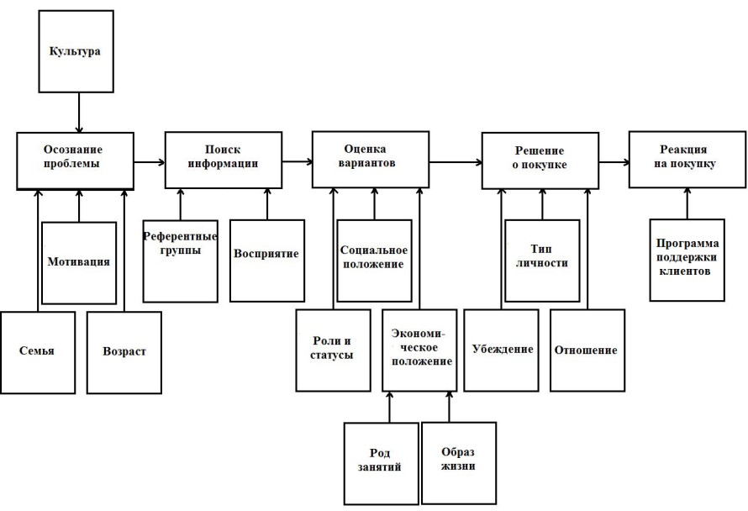

Рис. 1. Процесс принятия решения о покупке

Задание 1. Владельцы ресторана пытаются сделать так, чтобы их заведение попало в набор альтернатив потребителя. Один из них предложил метод напоминания: потребителей просили запомнить просто название ресторана. Другой рекомендовал метод узнавания: потребителям предлагали список местных ресторанов и просили обвести кружком подходящие названия. Какой метод посоветуете вы? Измените ли вы свой ответ, если узнаете, что, принимая решение, потребители обычно пользуются справочником «желтые страницы»?
Задание 2: проанализируйте, чем было вызвано осознание потребности во время вашей покупки безалкогольного напитка. Была ли вызвана осознанием потребности покупка новой обуви? Какова была (если была) роль маркетинговых усилий в обеих ситуациях?
Задание 3. Продажа сопутствующих товаров может принести фирме дополнительный доход. Этот прием постоянно используется в хороших магазинах одежды. Когда вы покупаете платье или костюм, продавец может предложить вам аксессуары, довершающие ваш внешний вид. 1. Используя подобную стратегию мотивации потребителей, предложите комплекс сопутствующих товаров для следующих товарных групп: а) компьютеры; б) изделия из кожи; в) набор кухонной мебели. 2. Какие условия являются наиболее благоприятными для оказания дополнительных услуг? 3. Каким способом можно стимулировать продажу с дополнительными предложениями?

Ситуационное задание 1. Построение матрицы «продукт – решение о покупке».
Постройте матрицу «продукт – решение о покупке»:
горизонтальная ось - использование продукта (личное / производственное);
вертикальная ось - решение о покупке (индивидуальное / коллективное)
Расположите нижеперечисленные товары (услуги) на матрице «продукт – решение о покупке» в соответствии с тем, в каких целях используется товар (для личного потребления или в производственно-коммерческих целях) и сколько лиц участвует в принятии решения о покупке. Есть ли товары (услуги), чье положение на матрице определяется неоднозначно? Поясните свой ответ.
Примеры для выполнения задания: легковой автомобиль, холодильник, детская одежда, женские сапоги, деревообрабатывающий станок, самолет, мягкая игрушка, телевизор, продукты питания (красная икра), сигареты, квартира, стиральный порошок, услуги ресторана, автоматическая линия по производству хлеба, компьютер, DVD-плейер, услуги туристической фирмы (летний отдых), услуги авиакомпании (деловая поездка), продукты питания (кефир), мягкая мебель для гостиной, новое производственное помещение.

Ситуационное задание 2. Выявление особенностей принятия решение о покупке различными типами потребителей.
Два покупателя – студент и снабженец полиграфического предприятия приобретают компьютер и принтер. Первый приобретает технику для себя, второй – для предприятия, на котором она используется для дизайнерских работ.
Проанализируйте возможные отличия в поведении покупателя-студента и покупателя-снабженца, ответив на следующие вопросы:
1. В силу каких причин может возникнуть потребность в данном товаре у обоих?
2. Какие источники информации, необходимые для правильного выбора товара, будут использовать эти покупатели?
3. Какими критериями, скорее всего, будут руководствоваться дан¬ные покупатели при выборе модели товара и при выборе поставщика (мага¬зина)?
4. Как вы считаете, у кого из покупателей выбор может оказаться больше?
5. Какие факторы могут оказать влияние на каждого конкретного покупателя в процессе принятия им решения о покупке?
6. Кто может оказать влияние на их выбор и окончательное решение?
7. В чем будет заключаться риск от принятого решения для обоих?

Практическая подготовка 5. Анализ факторов, влияющих на принятие решения о покупке в организации.

Задание 1. Реклама, ориентированная на «принимающих групповое решение», - как правило, это касается промышленных закупок, требует воздействия на отдельных участников этого процесса. Представьте, что компания IBM планирует рекламировать свои компьютеры организациям. Разработайте и обсудите вероятную модель поведения, которая поможет IBM в осуществлении ее планов.
Задание 2. Специалистов по маркетингу международных рынков часто беспокоит то, что лица, ответственные за принятие решений о том, что продавать и как продавать, недостаточно хорошо понимают поведение потребителей на зарубежных рынках. Как определить, действительно ли эта проблема существует?
Задание 3. От вас, как от маркетолога, требуются рекомендации для дизайнеров и инженеров, разрабатывающих новые телефоны. Что вы предложите?
Вопросы и задания для обсуждения
1. Каковы особенности моделирования покупательского поведения предприятий – потребителей?
2. Как характеризуются этапы процесса принятия решения о покупке предприятиями – потребителями?
3. Какие факторы воздействуют на покупателей товаров промышленного назначения?
4. В чем специфика моделей «buy grid», Левитта, Кардозо, Шетта?
5. Опишите защитную тактику покупателя как индивида, стремящегося снизить степень риска при выборе поставщика продукта.

Практическая подготовка 6. Сегментирование целевой аудитории. Определение портрета целевой аудитории.

Алгоритм выполнения работы
Сегментирование – это деление потребителей на группы в соответствии с рядом устойчивых признаков, называемых маркетинговыми "признаками сегментирования". Необходимость сегментирования обусловлена необходимостью выбора оптимального сегмента для позиционирования продукта на рынке. В процессе сегментирования происходит формирование сегментов потребительского рынка, устойчивых по своим объединяющим признакам и обладающих набором выраженных характеристик для успешного позиционирования продуктов
В мировой практике используются два принципиальных подхода к маркетинговому сегментированию. В рамках первого метода, именуемого "a priory", предварительно известны признаки сегментирования, численность сегментов, их количество, характеристики, карта интересов. То есть подразумевается, что сегментные группы в данном методе уже сформированы.
В рамках второго метода, именуемого "post hoc (cluster-based)", подразумевается неопределенность признаков сегментирования и сущности самих сегментов. Исследователь предварительно выбирает ряд интерактивных по отношению к респонденту (метод подразумевает проведение опроса) переменных и далее в зависимости от высказанного отношения к определенной группе переменных, респонденты относятся к соответствующему сегменту.
При сегментировании обычно используют географические, психографические, мотивационные и демографические признаки сегментирования. То есть, имея социально-демографический "срез" общества, можно выделить и принять к позиционированию ряд потребительских сегментов.

Задание 1. Руководитель маркетинговой службы оптовой базы должен принять решение, какой товар включить в номенклатуру базы для реализации на различных сегментах рынка. Выступите в роли руководителя и проведите следующий анализ.
Выберите товар и дайте описание его свойств.
Определите два типа потребителей, кто бы мог купить этот товар. Дайте им характеристику по схеме (для каждого покупателя индивидуально), т. е. выделите сегменты рынка.
Выберите те характеристики и качества товара, которые подходили бы ближе всего к конкретному сегменту.
Оцените количество потенциальных покупателей данного товара, если оптовая база находится в городе Х с численностью жителей 250 человек, в т.ч.:
Рабочие – 38%
Ученые – 2%
Учителя, преподаватели – 12%
Служащие общественных учреждений – 16%
Медицинские работники – 10%
Пенсионеры – 7%
Другие категории работающих – 2%
Представители малого бизнеса – 3%
Студенты – 10%
Найдите своих покупателей и рассчитайте численность сегментов.
Проведите позиционирование своего товара на рынке по показателям «качество – цена». Результаты представить в виде графика (см рис.).

Качество

Цена
- Сделать вывод.

Задание 2. Решите задачу по расчету объема потенциального сбыта.
Объём потенциального сбыта рассчитывается по формуле
где N – размер рынка или рыночного сегмента, тыс.ед., w – интенсивность потребления, ед., d – доля рынка.

Вариант 1. Выбрать один из сегментов рынка по критерию максимального размера сбыта, исходя из следующих показателей:

Характеристика сегмента | Сегмент
Характеристика сегмента | 1 | 2 | 3
Размер, тыс. ед. | 35000 | 42000 | 50000
Интенсивность потребления на одного потребителя | 5 | 2 | 1
Доля рынка | 1/14 | 1/15 | 1/20

Вариант 2. Выбрать один из сегментов рынка по критерию максимального размера сбыта, исходя из следующих показателей:

Характеристика сегмента | Сегмент
Характеристика сегмента | 1 | 2 | 3
Размер, тыс. ед. | 20 | 45 | 32
Интенсивность потребления на одного потребителя | 1 | 2 | 4
Доля рынка | 1/8 | 1/5 | 1/10

Вариант 3. Выбрать один из сегментов рынка по критерию максимального размера сбыта, исходя из следующих показателей:

Характеристика сегмента | Сегмент
Характеристика сегмента | 1 | 2 | 3
Размер, тыс. ед. | 15000 | 20000 | 22000
Интенсивность потребления на одного потребителя | 3 | 5 | 2
Доля рынка | 1/4 | 1/5 | 1/8

Задание 3. Решите задачу расчету рыночной доли организации
Рыночная доля компании в натуральном выражении – это объём производимой ей продукции относительно общей массы товарного предложения на рынке. В стоимостном выражении рыночная доля компании сопоставляется с общей денежной ёмкостью рынка. Усреднённая цена литра воды (S) производителя в рознице рассчитывается по формуле

где D – выручка, V – объём выпущенной продукции.

Задание:
1) По данным, приведённым в таблицах, определить общий объём рынка в натуральном и стоимостном выражении: заполнить строку «Итого».
2) Рассчитать долю рынка каждой компании, как в абсолютном объёме выпускаемой продукции (лит.), так и по доходам от сбыта (руб.).
3) Определить компанию, которая имеет наиболее высокую среднюю цену (S) продукции.

На рынке средств сотовой связи конкурируют шесть компаний. В таблице приведены количество реализуемых изделий каждой марки и выручка от их реализации за месяц.

 | Объём  сбыта,  шт. | Доля рынка в  натуральном  выражении, % | Выручка,  млн. руб. | Доля рынка в  стоимостном  выражении, %
Nokia | 68 500 |  | 631,2
Samsung | 67850 |  | 602,0588,6
Sony Ericson | 55 700 |  | 543,5
Motorola | 53300 |  | 450,7
Sagem | 49 240 |  | 420,1
Pantech | 36250
Итого

Задание 4. Заполните таблицу, определив факторы сегментирования потребителей следующего товара. Обоснуйте свой выбор.

Товар | демографические | Географические | психографические | Поведенческие
Карманные электрические фонарики | Возраст. пол | Пригород, сельская местность | Стиль жизни | Повод для совершения покупки
МР3-плееры
междугородние перевозки
пассажиров на различных
типах автобусов
Домашняя обувь

Задание 5. Какие факторы сегментирования следует использовать предприятиям:
а) пивоваренной промышленности;
б) производящим мороженое;
в) производящим зубную пасту
г) производящим копировальную технику
д) производителю автомобильных красок

Ситуационное задание 1. Разработка портрета для особых типов покупательского поведения
Изучите характеристики особых типов покупательского поведения (импульсивные покупки, поиск разнообразия). На примере конкретных товаров / услуг, сформулируйте стратегии влияния для каждого типа покупательского поведения. Разработайте рекомендации по основным элементам комплекса маркетинга.
Результаты оформите в виде таблицы 1.

Таблица 1- Стратегии влияния для особых типов покупательского поведения
Тип покупательского поведения | Категория  товара/услуги | Стратегия влияния | Рекомендации в отношении комплекса маркетинга

Ситуационное задание 2. Анализ результатов исследования покупательского поведения.
По результатам исследования покупательского поведения, в зависимости от размаха поиска информации при принятия решения о покупке, были выделены три сегмента рынка. По каждому сегменту, от общего числа покупателей был определен процент купивших марку компании. Результаты приведены в таблице 2:
Таблица 2 - Результаты исследования поведения потребителей: поиск информации
Размах поиска | Купили марку компании, % | Купили марки – конкуренты, %
Минимальный | 3 | 97
Умеренный | 9 | 91
Максимальный | 17 | 83
Какие выводы можно сделать на основе этих результатов? Предложите компании рекомендации по повышению эффективности влияния на решение потребителей.
В таблице 3 приведены результаты исследования потребителей, в ходе которого рассматривался вопрос, воплотится ли предпочтение, оказываемое потребителем какой-либо марке на стадии осознания потребности в фактическую покупку. Потребителей, которые только приступили к принятию решения, спрашивали о наиболее предпочтительной марке из марок нашей компании и двух компаний конкурентов
Таблица 3 - Результаты исследования поведения потребителей: осознание потребности - покупка
Марка | Предпочтения потребителя в момент осознания потребности ,% | Доля совершенных покупок, %
Наша марка | 50 | 30
Конкурент А | 30 | 50
Конкурент В | 20 | 20
Всего | 100 | 100
Какие выводы можно сделать на основе данной информации? Предложите компании рекомендации по повышению эффективности влияния на решение потребителей.
Методические указания. Предлагаемые рекомендации должны касаться совершенствования основных элементов комплекса маркетинга (товарной, ценовой, сбытовой и коммуникационной политик). При выполнении задания следует пользоваться содержание тем 2 , 3.

Расчетное задание 1. Иллюстрация правил покупательских решений
На основе данных таблицы 4 определите, какие правила решения приведут покупателя к выбору каждой из четырех марок.
Таблица 4 - Рейтинг для иллюстрации правил решения
Показатель | Значимость  показателя | Марка А | Марка Б | Марка В | Марка Г
Вкус | 4 | Отлично | Отлично | Очень хорошо | Отлично
Цена | 3 | Очень хорошо | Хорошо | Отлично | Удовлетв.
Питательность | 2 | Хорошо | Хорошо | Плохо | Отлично
Удобство | 1 | Удовлетв. | Хорошо | Отлично | Отлично
Прокомментируйте полученные результаты. Для каждой из марок предложите стратегии влияния и все возможные изменения, способные улучшить ее положение.

Ситуационное задание 3. Как попасть в набор альтернатив покупателя?
Вы являетесь владельцем ресторана русской кухни, расположенного в спальном районе города. Поскольку заведение новое, необходимо, чтобы Ваше заведение попало в набор альтернатив потребителя, то есть было узнаваемым и по ключевым характеристикам соответствовало предпочтениям целевого сегмента.
Какие рекламные мероприятия Вы могли бы предложить для своего заведения? Какой информацией о нем, в первую очередь, постарались обеспечить бы потребителя?
Если потребитель раньше никогда не бывал в Вашем ресторане, считая, что все заведения подобного типа имеют ограниченное меню, низкий уровень сервиса и специфичную атмосферу, каким образом Вы постарались бы изменить его отношение?

Ситуационное задание 4. Моделирование процесса принятия решения о покупке
Выберите категорию товара / услуги. Опишите ее типичного целевого потребителя. Смоделируйте процесс принятия решения о покупке, характерный для большинства потребителей, впервые приобретающих такой товар/услугу:
проанализируйте этапы процесса принятия решения о покупке,
определите критерии предпокупочной оценки вариантов и их вес для типичного потребителя вашего товара / услуги,
укажите наиболее значимые факторы, влияющие на покупательское поведение.
Определите тип принятия решения о покупке данного товара / услуги. Предложите маркетинговые мероприятия, позволяющие эффективно воздействовать на покупателя на каждом этапе процесса принятия решения.
При выполнении задания следует пользоваться содержанием тем 2, 3, 4.

Ситуационное задание 5. Диагностика процесса принятия решения о покупке
С целью диагностики процесса принятия решения о покупке разработайте опросник.
Вопросы должны позволить Вам измерить следующие основные аспекты поведения потребителя:
мотивацию и осознание потребности;
поиск информации;
предпокупочную оценку вариантов;
покупку;
оценку результата покупки.
Проведите опрос потребителя по поводу его покупок в двух различных категориях товаров / услуг, На основе полученной информации сделайте заключение о типе покупательского решения и степени заинтересованности в каждом случае.

Практическая подготовка 7. Работа с инструментами для анализа целевой аудитории. Проведение целостного анализа целевой аудитории.

Алгоритм выполнения работы
Составляя образ покупателя, многие делают его абстрактным. «Ну, мужчина, взрослый, работает в крупной компании, иногда занимается спортом». Как правило, именно такие портреты целевой аудитории составляют перед продажей.
Чтобы портрет работал, вы должны видеть перед глазами того, кто будет покупать:

Пол.
Возраст.
Регион.
Интересы.
Стиль одежды.
Уровень дохода.
Профессия.
Продукт является необходимостью или желанием.
Возражения со стороны клиента.
Как продукт поможет решить проблему клиента.
Что получит покупатель, купив этот продукт.
Каждая деталь имеет значение в итоговом результате, поэтому стоит углубиться максимально в изучение ЦА.
Получить информацию о клиентах можно двумя способами:
офлайн;
онлайн.
В идеале нужно совмещать методики, чтобы добиться максимального результата, но воспользовавшись даже одним из направлений, вы сможете узнать многое.
МЕТОДИКА 5W МАРКА ШЕРРИНГТОНА
Самая популярная и простая методика, которая основана на 5 вопросах:
What (Что продаем)?
Who (Кому продаем)?
When (Когда клиент хочет купить продукт)?
Where (Где он сможет это сделать)?
Why (Почему покупатель должен приобрести товар)?
Опираясь на эти 5W, можно поверхностно проанализировать свою целевую аудиторию, чтобы обозначить общий образ. Но, получить детальные данный и подробный портрет можно только после глубокого погружения в мир покупателя.
Для получения информации можно использовать:
Опрос или анкетирование. Достаточно листка, ручки и человека на улице. Собрав данные с прохожих можно уже проанализировать и получить определенный результат. Для этого не требуется много времени или дополнительные затраты, главное учитывать место работы/учебы/прогулок потенциальной ЦА, чтобы точно видеть будущего клиента.
Наблюдение за клиентами в местах продаж. Как в детективном сериале следует установить наблюдение в нескольких точках продаж. Что чаще всего покупают клиенты, какие вопросы задают продавцам, чего им не хватает в имеющихся магазинах. Так, за неделю вы не только составите идеальный портрет покупателя, но и сможете выделить свое УТП.
Прием «Тайный покупатель». Под видом покупателя, разговаривая с продавцами можно узнать, что люди покупают чаще, какому товару или услуге отдают предпочтение и почему. Во время грамотного 5-ти минутного разговора можно узнать больше, чем за день аналитики в интернете.
Фокус-группу. В отведенном помещении собирается определенное количество людей, после чего проводится индивидуальное интервью, во время которого о человеке можно узнать всю необходимую информацию, включая личную.
Анализ клиентов путем опросов и наблюдений достаточно сложный и трудоемкий. Но, он позволяет вжиться в роль клиента и понять, чего же он на самом деле хочет. Достигнуть такого уровня погружения через интернет не получится, тем не менее в глобальной паутине есть другие методы исследований ЦА.
Сейчас нет необходимости допрашивать каждого человека, чтобы узнать его семейное положение или уровень заработка. Существуют форумы, социальные сети, тематические сайты и другие ресурсы, где наши клиенты сами любезно выкладывают всю необходимую информацию, остается ее только найти.
Отправившись в глобальную сеть за информацией о клиентах, стоит обратить внимание на:
обработку поисковых запросов. Даже с помощью обычных ключей можно узнать, что больше всего ищут ваши клиенты. Идеальным инструментом для этого станет Yandex.Wordstat. Сервис выдает на заданную тематику высокочастотные ключи. Подробнее можете прочитать в нашей статье «Yandex Wordstat для бизнеса»;
изучение социальных сетей. Просмотр фотографий, изучение пабликов, анализ перепостов и ссылок в FB позволяет узнать о нем почти все. Любые данные можно получить, даже не вступая в контакт с клиентом;
исследование форумов. При продаже узконаправленных товаров и услуг, например вейпов, стоит тщательно изучить блоги и форму на эту тематику. На таких ресурсах люди обычно общаются на сленговом языке, обсуждают потребности в новых девайсах и обговаривают другие нюансы. Изучение форума поможет лучше понять, что нужно целевой аудитории;
мониторинг комментариев. Отзывы – идеальный источник информации о целевой аудитории. Но, только стоит научиться отличать проплаченные комментарии от настоящих. Зачастую реальные можно найти под видео на YouTube. Выбираем тематику и вперед анализировать, кто, что и для чего хочет.
Даже этого будет достаточно, чтобы сформировать целостный портрет покупателя. Но, если вы хотите максимальную статистику, стоит воспользоваться дополнительными инструментами.
Инструменты для анализа ЦА
Google Analytics
Любимый инструмент маркетологов, который показывает географическое месторасположение посетителей сайта, их поведение, используемые браузеры, переходы, места, где они дольше всего зачитывались и многое другое. Сервис имеет бесплатный и платный режим, которые отличаются только количеством проверок.
Pepper.ninja
Сервис, открывающий новые возможности для соцсетей. Позволяет мониторить паблики ВКонтакте и Facebook, определяя, где чаще всего задерживаются посетители, какие посты смотрят и что их больше всего цепляет. За подписку придется заплатить, но широкий функционал и эффективность сервиса быстро окупают затраты.
Simply Measured
Профессиональная программа, которая отслеживает количество посещений и наиболее актуальные посты в Instagram, а также учитывает качество контента и конкуренцию в Facebook.
SimilarWeb
Позволяет сравнивать разные интернет-ресурсы, анализируя поведение пользователей на сайте, их переходы и другие моменты. Позволит выявить, какой стиль, дизайн, товар предпочитают покупатели.
Hotjar
Программа полностью анализирует ресурс, выдавая всю информацию о кликах, реакциях, местонахождении и предпочтениях посетителей. Помимо этого, она выдает рекомендации по улучшению контента, позволяет создавать опросники, всплывающие чаты и многое другое.
Serpstat
Анализирует частотность ключей по основному запросу. По функционалу напоминает Yandex.Wordstat, но с большим количеством возможностей.
Правильный выбор методов и инструментов позволит узнать, кто же является вашей целевой аудиторией и как заставить их сделать конверсионное действие. Но постарайтесь не допускать типичных ошибок, о которые спотыкаются многие.

Практическая часть- работа в Google Analytics

Google Аналитика собирает на сайтах и в приложениях данные, на основе которых создает отчеты, полезные для вашего бизнеса. Они помогают следить за трафиком, анализировать информацию и узнавать больше о пользователях и их действиях.
Данные, которые получает Аналитика, сначала появляются в отчете в реальном времени, а затем и в других отчетах. Некоторые типы данных собираются с сайтов и приложений сразу после настройки Google Аналитики, а для других требуется дополнительная настройка.
Чтобы посмотреть отчеты, слева нажмите Отчеты .
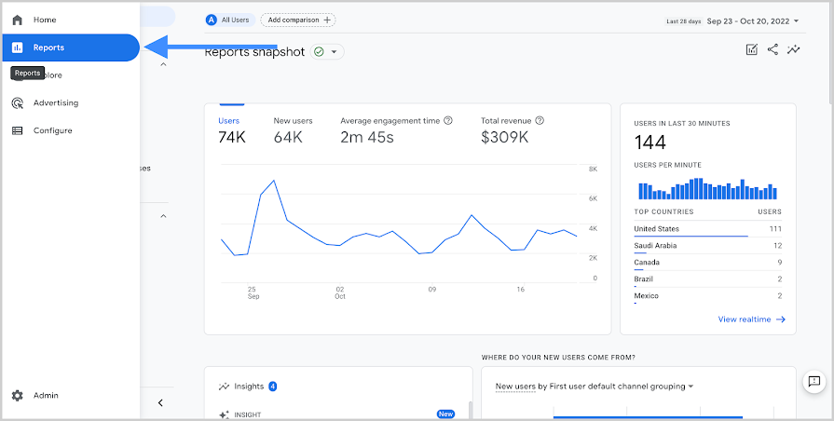
Открыв отчеты, вы увидите сводку отчетов, отчет в реальном времени и несколько стандартных отчетов. Все пользователи с доступом к вашему аккаунту Google Аналитики будут видеть один и тот же набор отчетов слева.
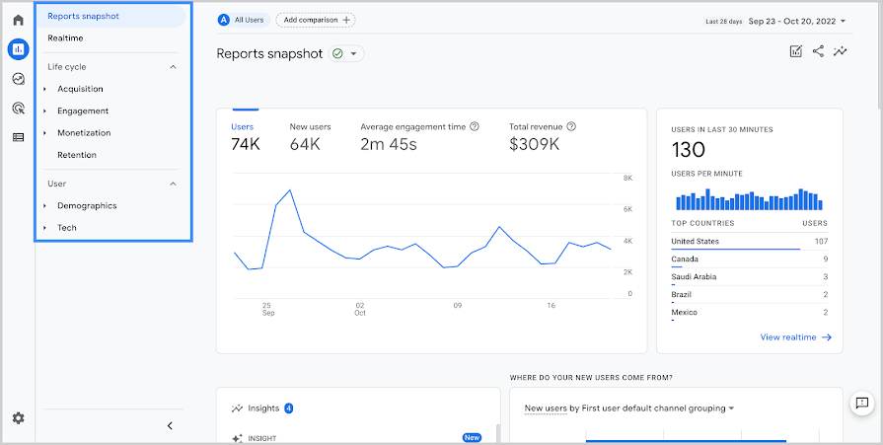
В Google Аналитике доступно два типа отчетов:
Обзорные отчеты содержат сводные данные по определенной теме. Например, вы можете узнать, сколько зарабатываете на покупках в приложении или в интернет-магазине, а также на мобильной рекламе.
Подробные отчеты содержат больше информации об определенной сфере интересов, например, данные о покупках в интернет-магазине.

Ситуационное задание 1. Оценка покупательской логистики и внутримагазинных факторов.
На основе примера из реальной деловой практики проведите анализ основных аспектов покупательской логистики и внутримагазинных факторов влияния на покупательское поведение.
Результаты оформите в виде презентации.

Ситуационное задание 2. Измерение установки к марке по методу идеальной точки.
В таблице 1 приведены результаты измерения отношения потребителей к марке безалкогольного напитка, проведенного с использованием многофакторного метода идеальной точки.
Таблица 1 - Результаты измерения отношения потребителей
Показатель | Важность | Идеальная точка | Мнение о марке
1. Вкус | 5 | 2 | 2
2. Степень газированности | 2 | 3 | 3
3. Калорийность | 3 | 5 | 4
4. Цена | 4 | 5 | 4
Вычислите отношение к марке. Определите, какие показатели продукта потребители воспринимают как его сильные стороны, а какие – как слабые? Предложите все возможные изменения, способные улучшить отношение к марке.
При выполнении задания следует пользоваться содержанием предыдущих тем.

Ситуационное задание 3. Измерение установок потребителей с использованием многофакторных моделей
Сформулируйте от 10 до 12 атрибутов (показателей) для чипсов или сухариков (снеков), выберите три разных производителя и рассчитайте (дегустация обязательна) свое отношение к свойствам продуктов методом идеальной точки.

Практическая подготовка 8. Выбор целевого сегмента рынка.

Алгоритм выполнения работы
Маркетинговое сегментирование вскрывает возможности различных сегментов рынка, на котором предстоит выступать продавцу. После этого фирме необходимо решить, сколько сегментов следует охватить и как определить самые выгодные для нее сегменты.
Три варианта охвата рынка. Фирма может воспользоваться тремя стратегиями охвата рынка: недифференцированный маркетинг, дифференцированный маркетинг и концентрированный маркетинг.
Недифференцированный маркетинг. Возможно, фирма решится пренебречь различиями в сегментах и обратиться ко всему рынку сразу с одним и тем же предложением. В этом случае она концентрирует усилия не на том, чем отличаются друг от друга нужды клиентов, а на том, что в этих нуждах общее. Она разрабатывает товар и маркетинговую программу, которые покажутся привлекательными возможно большему числу покупателей. Она полагается на методы массового распределения и массовой рекламы. Фирма стремится придать товару образ превосходства в сознании людей. В качестве примера недифференцированного маркетинга можно привести действия фирмы «Херши», которая несколько лет назад предложила одну марку шоколада в расчете на всех.
Недифференцированный маркетинг экономичен. Издержки по производству, распространению и рекламе товара невелики. Фирмы, прибегающие к недифференцированному маркетингу, обычно создают товар, рассчитанный на самые крупные рынки.
Дифференцированный маркетинг. В данном случае фирма решает выступить на большинстве или даже на всех сегментах и разрабатывает для каждого из них отдельное предложение. Так, напомним, корпорация «Дженерал моторс» стремится выпускать автомобили «для любых кошельков, любых целей, любых лиц».
Предлагая соответствующие товары для каждого сегмента, она надеется добиться роста сбыта и более глубокого проникновения на каждый из сегментов рынка. Она рассчитывает, что благодаря упрочению позиции на нескольких сегментах рынка ей удастся идентифицировать в сознании потребителя фирму с данной товарной категорией, надеется на рост повторных покупок.
Концентрированный маркетинг. Многие фирмы видят для себя и третью маркетинговую возможность, особенно привлекательную для организаций с ограниченными ресурсами. Эти фирмы концентрирует усилия на одном или нескольких сегментах рынка.
Можно привести несколько примеров такого концентрированного маркетинга. Фирма «Фольксваген» в определенный период сосредоточивала свои усилия на рынке малолитражных автомобилей, фирма «Хьюлетт-Паккард» – на рынке дорогих калькуляторов. На обслуживаемом сегменте фирма лучше других знает нужды покупателей и пользуется определенной репутацией. В результате специализации в области производства, распределения и стимулирования сбыта фирма добивается экономии ресурсов.
Концентрированный маркетинг связан с повышенным уровнем риска. Избранный сегмент рынка может не оправдать надежд, например потребители могут перестать покупать товар предлагаемого типа. В результате фирма потерпит большие убытки.
Выбор стратегии охвата рынка. При выборе стратегии охвата рынка необходимо учитывать следующие факторы:
1) ресурсы фирмы. При ограниченности ресурсов наиболее рациональной оказывается стратегия концентрированного маркетинга;
2) степень однородности продукции. Стратегия недифференцированного маркетинга подходит для единообразных товаров, таких, как пшеница или сталь. Для товаров, которые могут отличаться друг от друга по конструкции, таких, как фотокамеры и автомобили, больше подходят стратегии дифференцированного или концентрированного маркетинга;
3) этап жизненного цикла товара. При выходе фирмы на рынок с новым товаром целесообразно предлагать только один вариант новинки. При этом наиболее эффективны стратегии недифференцированного или концентрированного маркетинга;
4) степень однородности рынка. Если у покупателей одинаковые вкусы, они закупают одно и то же количество товара в одни и те же отрезки времени и одинаково реагируют на одни и те же маркетинговые стимулы, уместно использовать стратегию недифференцированного маркетинга;
5) маркетинговые стратегии конкурентов. Если конкуренты занимаются сегментированием рынка, применение стратегии недифференцированного маркетинга может оказаться гибельным. Если конкуренты применяют недифференцированный маркетинг, фирма может получить выгоды от использования концентрированного или дифференцированного маркетинга.

Задание 1. Определение размера целевого сегмента фирмы
Фирма «Омега» в четыре этапа определила свой целевой сегмент рынка от общего числа потребителей. На первом этапе было выбрано 50% потребителей (показатель Р1), на втором этапе – 70% (показатель Р2), на третьем – 40% (показатель Р3), на четвертом – 60% (показатель Р4). Какую долю рынка составляет целевой сегмент фирмы?
Пример решения:
Определим долю рынка при первом разделении Д1 = Р1, Д1 = 50%.
Определим долю рынка при втором разделении Д2 = Д1 × Р2 / 100 = 35%.
Определим долю рынка при третьем разделении Д1 = Д2 × Р3 / 100 = 14%.
При четвёртом разделении рыночная доля Д4 = Д3 × Р4 / 100 = 8,4%

Выполнить самостоятельно:
Страховая компания «Гарант» в четыре этапа определила свой целевой сегмент рынка. На первом этапе было выбрано 50% потребителей, на втором этапе – 75%, на третьем – 60%, на четвертом – 50%. Какую долю рынка составляет целевой сегмент фирмы?

Задание 2. Сегментирование потребителей на основе АВС-анализа
АВС-анализ позволяет классифицировать их в соответствии с их значением для фирмы, чтобы объективно оценить их важность. Разбивка покупателей на группы позволит более эффективно сориентировать маркетинговые усилия.
Определим наиболее привлекательные сегменты рынка для фирмы «Сдобри» на основе АВС-анализа потребителей. Клиентами предприятия оптовой торговли «Сдобри», снабжающего розничную торговлю майонезом, являются продуктовые магазины, супермаркеты, ларьки, палатки, отделы в крупных универсальных магазинах, кафе, бары, рестораны. Фирма делает ставку на недифференцированный массовый маркетинг. Однако значение отдельных сегментов для «Сдобри» различно, что отражают данные таблицы.

сегмент | Потребление майонеза, % | Емкость потребительского сегмента, % | Интенсивность потребления | Удельная интенсивность потребеления
1 | 17 | 3
2 | 19 | 2
3 | 24 | 1
4 | 8 | 20
5 | 9 | 10
6 | 11 | 7
7 | 2 | 29
8 | 4 | 17
9 | 6 | 11

Определим интенсивность потребления майонеза сегментами (потребление майонеза/емкость сегмента), заполнив соответствующий столбец таблицы. Суммарная интенсивность потребления – 40,46. Определим удельную интенсивность потребления (интенсивность потребления майонеза сегментом потребителей/интенсивность потребления майонеза всеми сегментами потребителей × 100). Полученные данные можно сгруппировать по зонам эффективности: группа А – наиболее привлекательные сегменты, группа В – менее привлекательные, группа С – непривлекательные сегменты.
Таким образом, наиболее эффективными для компании будут 1,2,3.

Выполнить самостоятельно.
Фирма «Мельник», снабжающая розничную торговлю мукой высшего сорта в упаковке, делает ставку на недифференцированный массовый маркетинг. Однако значение отдельных потребителей для эффективной деятельности «Мельник» различно. АВС-анализ позволяет классифицировать их в соответствии с их значением для фирмы, чтобы объективно оценить их важность. Определите наиболее привлекательные сегменты рынка для фирмы «Мельник» на основе АВС-анализа потребителей.

сегмент | Потребление муки, % | Емкость потребительского сегмента, % | Интенсивность потребления | Удельная интенсивность потребеления
1 | 20 | 2
2 | 15 | 30
3 | 17 | 20
4 | 10 | 1
5 | 14 | 6
6 | 9 | 9
7 | 3 | 27
8 | 5 | 19
9 | 7 | 13

Задание 3. Критерии сегментирования
Вариант 1. Компания планирует реализовывать замороженные полуфабрикаты.
Вариант 2. Компания планирует реализовывать готовые холодные закуски.
Вариант 3. Открывается новый спа-салон.
Вариант 4. Планируется открыть гостиницу для домашних животных.
1) Укажите не менее 5 сегментов потребительского рынка, на котором реализуется аналогичная продукция. Для сегментирования можно воспользоваться следующими критериями:
1. Социально-демографические характеристики
Возрастные категории
Пол
Уровень образования
Наличие детей (их пол и возраст)
Дифференциация доходов
Социальная группа
Профессия
Способ проведения досуга
Отношение к жизни

2. Стиль жизни
А - Потребители, которыми руководят потребности. Они тратят деньги в связи со своими потребностями, а не предпочтениями. Это беднейшие слои населения, без образования.
Б - Потребители, которыми руководят внешние факторы. Совершая покупки, эти люди заботятся о том, что подумают об этом другие.
В - Потребители, которыми руководят внутренние факторы. Для них прежде всего важны собственные потребности и желания.
3. Удовлетворенность тем продуктом, который сейчас потребляют
Очень удовлетворен (высокая степень лояльности)
Средне удовлетворен (низкая степень лояльности)
Неудовлетворен (не лоялен вообще)
2) Охарактеризуйте особенности каждого сегмента, покупательскую способность его потребителей, их мотивы покупки. Заполните таблицу, и познакомившись с образцом:
Пример решения:
характеристика рыночных сегментов потребителей, приобретающих МП3-плейеры.

Сегмент 1 | Характеристика потребителей | Мотивы покупки | Покупательская способность | Реакция на появление нового товара
Сегмент 2 | От 17 до 20 лет,  работающие | Престижность модного  атрибута имиджа | Удовлетворительная | Быстро становятся  приверженцами новинки
Сегмент 3 | От 17 до 20 лет, не  работающие | Престижность модного  атрибута имиджа | Отсутствует | Быстро становятся  приверженцами новинки
Сегмент 4 | От 20 до 30 лет,  работающие | Демонстрация своего  благосостояния | Удовлетворительная | Относятся критично, долго  сравнивают различные  варианты товаров
Сегмент 5 | От 20 до 30 лет, не  работающие | Любовь к музыке | Отсутствует | Демонстрируют  консерватизм
Сегмент 6 | От 30 до 40 лет | Интерес к новому, любовь к музыке, потребность  выглядеть современно | Отсутствует | Позитивная реакция при  условии грамотного  информирования  потребителей

Выполнить самостоятельно:
Сегмент 1 | Характеристика потребителей | Мотивы покупки | Покупательская способность | Реакция на появление нового товара
Сегмент 2
Сегмент 3
Сегмент 4
Сегмент 5
Сегмент 6

Практическая подготовка 9. Определение проблемы организации на рынке.
Алгоритм выполнения работы

Маркетинговый блок – проблемы, связанные с широким спектром деятельности организации в области исследования рынка, динамики, прогнозирования и планирования его развития, с одной стороны, с целью разработки и выпуска товаров, наилучшим образом удовлетворяющих потребности общества, а с другой – с целью получения прибыли и увеличении доли рынка.
Методы исследования проблемного поля организации Существуют различные способы:
− метод построения графов;
− базовая многофакторная диагностическая модель;
− метод мозгового штурма;
− диаграмма Исикавы;
− модель «7-S» МакКинзи;
− модель пяти организационных частей;
− веретено организационной устойчивости.
Задание 1. Выберите организацию, с деятельностью которой вы знакомы.
Определите 3-5 проблем улучшения деятельности данной организации на рынке и для них сформулируйте направления необходимых маркетинговых исследований.
Задание выполняется малыми группами (2-3 человека). Предприятие – объект исследования – может быть базой практикой, местом работы и т. д. Анализируя состояние товарного рынка, на котором работает предприятие, и результаты его деятельности, необходимо выявить существующие или потенциальные проблемы. Для получения информации, необходимой для принятия соответствующих решений, определите ее характер, источники и способы получения.
Структура ответа:
− название предприятия и вид его деятельности;
− характеристика товарного рынка;
− описание проблемы и способы ее предотвращения или устранения;
− описание маркетингового исследования для получения необходимой информации: источники информации и способы ее получения.

Практическая подготовка 10. Формулирование цели и задач исследования.

Алгоритм выполнения работы

Если предприятие реальное, то Вы можете опираться на реально существующую проблемную ситуацию. При работе с гипотетическим предприятием Вы выбираете проблему по оценке рынка на предлагаемые товары и услуги. Для более предметного понятия по направлениям проведения исследования (см. приложение 3).
Определение проблемы – формирование предмета маркетингового исследования, необходимо для того, чтобы не собирать много ненужной информации, поскольку это неэффективно и дорого.
Если трудно сразу сформулировать проблему, надо провести предварительную проработку.
Табл. 1 - Примеры направлений маркетинговых исследований для предприятий
Вид исследования | Цель исследования | Объект исследования | Результаты исследования
рынка | Получение данных о рыночных условиях для определения деятельности предприятия. | тенденции и процессы развития рынка, включая анализ изменения экономических, научнотехнических, демографических, экологических, законодательных и др. факторов; структура и география рынка; емкость рынка; динамика продаж; барьеры рынка; состояние конкуренции; сложившаяся конъюнктура; возможности и риски. | прогнозы развития рынка; определение наиболее эффективных способов ведения конкурентной политики на рынке и возможности выхода на новые рынки. Проведение сегментации рынка, т. е. выбор целевых сегментов и рыночных ниш.
потребителей | Сегментация потребителей, выбор целевых сегментов. Определение и исследование всего комплекса побудительных факторов, которыми руководствуются потребители при выборе товаров (доходы, социальное положение, половозрастная структура, образование). | Индивидуальные потребители, семьи, домашние хозяйства, потребители-организации. мотивация потребительского поведения на рынке и определяющие ее факторы; структура потребления; обеспеченность товарами; тенденции потребительского спроса; анализ процессов и условия удовлетворения основных прав потребителей. | типология потребителей; моделирование их поведения на рынке; прогноз ожидаемого спроса.
конкурентов | Получение необходимых данных для обеспечения конкурентного преимущества на рынке, а также изыскание возможностей сотрудничества и кооперации с возможными конкурентами. | анализ сильных и слабых сторон конкурентов; доля рынка, занимаемая конкурентами; реакция потребителей на маркетинговые средства конкурентов (совершенствование товара, изменение цен, товарные марки, проведение рекламных компаний, развитие сервиса.); материальный, трудовой, финансовый потенциал конкурентов; организация управления деятельностью у конкурентов. | выбор путей и возможностей достижения наиболее выгодного положения на рынке относительно конкурентов (лидерство, следование за лидером, избегание конкуренции); определение активных и пассивных стратегий обеспечения ими ценового преимущества или преимущества за счет качества предлагаемых товаров.
Структуры рынка | Получение сведений о возможных посредниках, с помощью которого предприятие будет в состоянии «присутствовать» на выбранных рынках. | Коммерческие, торговые посредники. Транспортно-  экспедиторские, рекламные, страховые, юридические, финансовые, консультационные и другие компании. | Представления о маркетинговой инфраструктуре рынка.
товаров | Получение возможности предприятию разработать собственный ассортимент товаров в соответствии с требованиями покупателей, повысить их конкурентоспособность. Определение направления деятельности в зависимости от различных стадий «жизненного цикла « изделий. Поиск идеи и разработка новых товаров, модификация выпускаемых изделий. Совершенствование маркировки. Выработка фирменного стиля. Определение способов патентной защиты. | потребительские свойства товаров-аналогов и товаровконкурентов; реакция потребителей на новые товары; товарный ассортимент; упаковка; уровень сервиса; соответствие продукции законодательным нормам и правилам; перспективные требования потребителей. сведения относительно того, что хочет иметь потребитель, какие параметры изделия (дизайн, надежность, цену, эргономику, сервис, функциональность) он более всего ценит. данные для формирования наиболее удачных аргументов рекламной компании, выбора подходящих торговых посредников. | Определение соответствия технико-экономических показателей и качества товаров, обращающихся на рынках, запросам и требованиям покупателей, а также анализ их конкурентоспособности.
цены | Определение такого уровня в соотношении цен, который бы давал возможность получения наибольшей прибыли при наименьших затратах (минимизация затрат и максимизация выгоды). | затраты на разработку, производство и сбыт товаров (калькуляция издержек); влияние конкуренции со стороны других предприятий и товаров- аналогов  (сравнение техникоэкономических и потребительских параметров); поведение и реакция потребителей относительно цены товара (эластичность спроса | Выбор наиболее эффективных соотношений «затраты-цены» (внутренние условия, издержки производства) и «цена – прибыль» (внешние условия).
продаж | Определение наиболее эффективных путей, способов и средств быстрейшего доведения товара до потребителя и его реализации | торговые каналы; посредники; продавцы; формы и методы продажи; издержки обращения (сопоставление торговых расходов с размерами получаемой прибыли); анализ функций и особенностей деятельности различных типов предприятий оптовой и розничной торговли, выявление их сильных и слабых сторон, характера сложившихся взаимоотношений с производителями | анализ возможности увеличения товарооборота предприятия; оптимизация товарных запасов; разработка критериев выбора эффективных каналов товародвижения; разработка приемов продажи товаров конечным потребителям.
Стимулирования сбыта и рекламы | Выявление того, как, когда и с помощью каких средств лучше всего стимулировать сбыт товаров, повысить авторитет товаропроизводителя на рынке, успешно осуществлять рекламные мероприятия. | поведение поставщиков, посредников, покупателей; эффективность рекламы; отношение потребительской общественности; контакты с покупателями. | рекомендации по выработке политики «паблик рилейшнз» (взаимоотношение с публикой); рекомендации по созданию благоприятного отношения к предприятию, его товарам (создание имиджа); определение методов формирования спроса населения, воздействия на поставщиков и посредников; апробация средств рекламы (предварительное испытание).
Внутренней среды | Выявление мер, позволяющих полностью адаптировать деятельность предприятия к динамично развивающимся факторам внешней среды. | Внешняя и внутренняя среда предприятия. | Определение реального уровня конкурентоспособности предприятия в результате сопоставления соответствующих факторов внешней и внутренней среды.

Задание 1. Например, проблема: ПОЧЕМУ ПАДАЕТ СБЫТ ТОВАРОВ ФИРМЫ?
При изучении ситуации могут возникнуть разные варианты.
Вариант №1 – Сбыт падает только по ряду территорий – провести анализ сбыта по территориям.
Вариант №2 – Появился новый товар-конкурент, покупатель переключился на него – исследовать отличительные характеристики товараконкурента.
Вариант №3 – Обнаружилась слабая заинтересованность посредников и торгового персонала в реализации товаров компании – исследоватьпричины.
Последовательность определения проблемы:
1.Описание проблемы;
2.Структурирование проблемы;
3.Выбор способа решения проблемы;
4.Разработка системы целей;
5.Формулирование гипотез.

Задание 2. Сформулируйте проблему, цель, задачи, гипотезу маркетингового исследования для каждой из следующих управленческих проблем.
1. Вывод на рынок нового продукта.
2. Эффективность рекламной кампании, которая проводится на протяжении трех лет.
3. Целесообразность увеличения затрат на продвижение продукта, находящегося на этапе зрелости.
4. Выбор стратегии ценообразования для нового продукта
5. Выбор формы стимулирования торгового персонала, для повышения мотивации.

Практическая подготовка 11. Составление плана проведения исследования рынка.
Алгоритм выполнения работы

Этапы маркетинговых исследований, независимо от применяемых методов и выбранных объектов, остаются постоянными. Поэтому в решении подобных задач можно придерживаться следующего плана.
Разработка концепции предстоящего исследования:
определение проблемы и ее маркетинговый анализ;
формирование практических целей, а также определение управленческих решений, которые компания готова предпринять;
выделение предметной области планируемого исследования;
определение информационно-аналитических целей;
разработка рабочих гипотез;
определение системы ограничений и критериев для итоговых показателей;
выбор формата и методик;
назначение оптимальных сроков, а также утверждение бюджета;
разработка рабочего инструментария, его настройка и контроль.
Стадия сбора и анализа информации:
сбор и обработка эмпирических данных;
анализ полученной информации и ее систематизация.
Стадия подготовки отчета:
формирование выводов;
разработка рекомендаций;
подготовка отчетной документации.

Задание 1. Составить план проведения исследования рынка для выбранного вами предприятия.

Практическая подготовка 12. Определение источников для сбора необходимой информации.

По способу получения информации выделяют вторичные (кабинетные) и первичные (полевые) маркетинговые исследования.
Объект исследования – это лицо (лица), процесс, результат этого процесса или явление, выступающие носителями или источниками проблемы, это то, на что направлен процесс познания.
Предмет исследования – это та часть объекта или его свойства, которые задействованы в появлении проблемной ситуации, это характеристики, свойства объекта исследования
Генеральная совокупность – это совокупность потребителей или субъектов, являющихся объектами исследования.
Выборка – это часть потребителей, которые будут представлять интересы и вкусы всех потребителей генеральной совокупности
Методы маркетинговых исследований в первую очередь делятся на методы сбора:
- первичных и
- вторичных данных.
Вторичные данные – информация, собранная когда-либо для каких-либо целей, не связанных с текущей задачей.
Первичные данные – информация, собранная исследователем специально для решения конкретной проблемы.
Вторичные исследования (desk research) как правило, базируются на уже имеющейся информации и поэтому носят название кабинетных исследований. Вторичные исследования по своему содержанию – это анализ имеющихся источников об изучаемой, исследуемой проблеме в системе маркетинга.
По отношению к фирме различают внешние и внутренние источники для вторичных исследований

В качестве внутренних источников информации используются:
- маркетинговая статистика фирмы:
  - характеристика товарооборота,
  - объем сбыта,
  - объем распродаж,
  - импорт,
  - экспорт,
  - рекламации;
- данные о маркетинговых затратах:
  - по продукту,
  - рекламе,
  - продвижению,
  - сбыта,
  - коммуникациям;
- прочие данные:
  - о производительности установок, оборудования,
  - прайс-листы на сырье и материалы,
  - характеристика системы складирования,
  - карты потребителей и др.
В качестве внешних источников выступают:
- публикации национальных и международных официальных организаций;
- публикации государственных органов, министерств, муниципальных комитетов и организаций;
- публикации торгово-промышленных палат и объединений;
- ежегодники статистической информации;
- отчеты и издания отраслевых фирм и совместных предприятий;
- книги, сообщения в журналах и газетах;
- публикации учебных, научно-исследовательских, проектных институтов и общественно-научных организаций, симпозиумов, конгрессов, конференций;
- прайс-листы, каталоги, проспекты и другие фирменные публикации.

Основными достоинствами вторичных исследований является следующее:
- затраты на проведение кабинетных исследований меньше, чем на проведение таких же исследований с помощью полевых исследований;
- большей частью вполне достаточно для решения исследований только вторичной информации, поэтому первичные исследования становятся не нужными;
- возможность использования результатов кабинетного исследования, в случае если поставленная цель маркетингового исследования не достигнута, для определения задач полевого исследования, его планирования и использования выборочного метода.

В тех случаях, когда вторичное исследование не дает нужного результата проводят первичное (полевое) исследование.
Чаще всего под проведением маркетингового исследования понимают именно сбор первичной информации. Методы сбора первичных данных, в свою очередь, делятся на методы сбора качественных данных, методы сбора количественных данных и так называемые mix-методики.

Задание 1. Выберите две из перечисленных товарных категорий:
− растворимый кофе;
− обезболивающие лекарства;
− мороженное;
− зубная паста;
− колбасные изделия;
− молоко и молочная продукция;
− косметика;
− сок.
По каждой категории приведите не менее 10 ссылок на конкретные
источники вторичной информации, которые вы бы использовали для того, чтобы изучить:
− тенденции роста объема продаж;
− предпочтения потребителей;
− маркетинговую и рекламную деятельность конкурентов;
− отношения потребителей к марке и их поведение при покупке.
Дайте полную ссылку на каждый источник и вкратце укажите, почему вы считаете этот источник соответствующим цели исследований. Используйте несколько видов источников.

Практическая подготовка 13. Составление SWOT-анализа предприятия. Составление PEST-анализа предприятия.

Алгоритм выполнения работы

SWOT-анализ – это анализ сильных и слабых сторон фирмы в сопоставлении с возможностями и угрозами для нее во внешнем мире. Первым шагом SWOT-анализа является распределение всех данных (именно данных, а не информации) по четырем группам (спискам): «сильные стороны», «слабые стороны», «возможности» и «угрозы» (см. рис. 1).

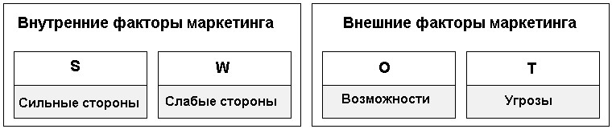
Рис. 1. – SWOT-анализ

К сильным и слабым сторонам в основном относятся события, состояния и т. п., связанные с внутренними факторами маркетинга фирмы, т. е. с ее «4р», если говорить по-другому. Так, к сильным сторонам могут быть отнесены качество товара, его уникальность, цена (если она ниже, чем у конкурентов, хотя такое может быть не всегда), расположение магазина в удобном месте (например, возле остановки городского транспорта), более развитые, чем у конкурентов, методы стимулирования сбыта. К слабым сторонам – небольшие размеры организации по сравнению с конкурентами, значительные издержки производства и сбыта и т. п. Возможности и угрозы всегда связаны с внешними факторами маркетинга. Их надо своевременно (а лучше с некоторым упреждением) выявлять с тем, чтобы использовать знания о них в своих маркетинговых решениях.
При проведении SWOT-анализа важно выявить все его составляющие и правильно разместить их по соответствующим рубрикам – «S», «W», «O», «T». При этом некоторые элементы могут быть отнесены и к сильным, и к слабым сторонам одновременно, к возможностям и угрозам, хотя последнее встречается значительно реже и всегда связано с оценкой степени риска.
Формы сопоставления сильных и слабых сторон предприятия с возможностями и угрозами для него во внешней среде. В ряде случаев возможности и угрозы могут переходить в противоположность. Так, не использованная фирмой возможность может превратиться для нее в угрозу, если этой возможностью сумеют воспользоваться конкуренты. А некоторые угрозы, если фирме удастся их предотвратить, могут еще больше упрочить ее сильные стороны при условии, что конкурентам не удастся совершить подобное по отношению к данным угрозам.
SWOT-анализ предлагается проводить в два этапа. На первом необходимо составить исчерпывающие списки сильных и слабых сторон фирмы, возможностей и угроз для ее развития во внешней среде. На втором этапе следует установить возможные связи между отдельными позициями этих четырех списков, т. е. построить логически связанные парные комбинации, сочетающие либо силу, либо слабость с возможностями и угрозами. Логические направления такого комбинирования представлены на рис. 2 в виде стрелок.
Используя данный методический прием, можно найти и другие формы сочетания позиций списков сильных и слабых сторон предприятия, возможностей и угроз для него во внешней среде. В частности, иногда полезно установить, какие угрозы и в какой мере неотвратимо повлияют на ослабление сильных сторон предприятия (стрелка из квадранта 3 в квадрант 1). Или какие угрозы в сочетании с какими слабыми сторонами усугубят положение фирмы на рынке (стрелка из квадранта 3 в квадрант 2). Или какие слабые стороны фирмы создадут для нее новые угрозы (и какие именно) во внешней среде (стрелка из квадранта 2 в квадрант 3). Или неиспользование каких сильных сторон создаст для предприятия новые угрозы (или усилит имеющиеся) во внешней среде (стрелка из квадранта 1 в квадрант 3). Число вариантов возможных логических направлений составления парных комбинаций в SWOT-анализе трудно перечислить. Но в реальной действительности стремиться к этому надо.

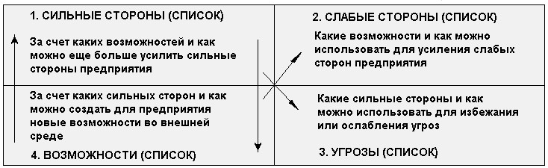
Рис. 2. – Направления формирования парных комбинаций в SWOT-анализе
Парные комбинации различных позиций списков сильных и слабых сторон предприятия с возможностями и угрозами для него во внешней среде можно представить также в форме матрицы (рис. 3).
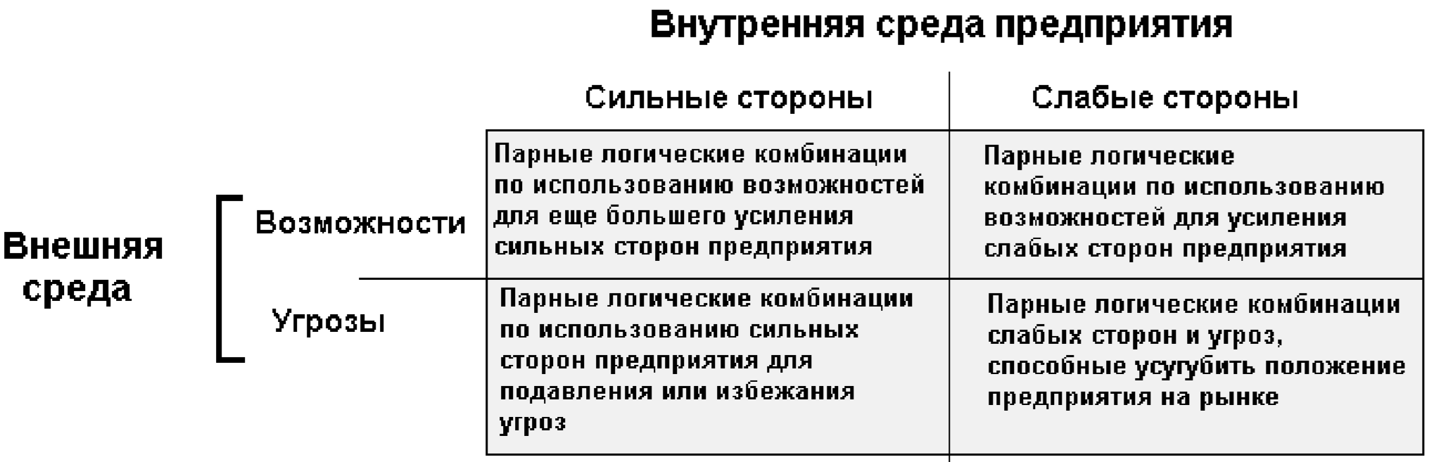
Рис. 3. – Классификационная схема парных комбинаций SWOT-анализа

PEST – анализ – это инструмент, предназначенный для выявления:
- политических (Policy),
- экономических (Economy),
- социальных (Society),
- технологических (Technology) – аспектов внешней среды, которые могут повлиять на стратегию компании.
- Политика изучается потому, что она регулирует власть, которая в свою очередь определяет среду компании и получение ключевых ресурсов для её деятельности. Основная причина изучения экономики это создание картины распределения ресурсов на уровне государства, которая является важнейшим условием деятельности предприятия. Не менее важные потребительские предпочтения определяются с помощью социальной компоненты PEST – Анализа. Последним фактором является технологическая компонента. Целью её исследования принято считать выявление тенденций в технологическом развитии, которые зачастую являются причинами изменений и потерь рынка, а также появления новых продуктов.
Основные положения PEST – Анализа:
“Стратегический анализ каждой из четырех указанных компонент должен быть достаточно системным, так как все эти компоненты тесным и сложным образом взаимосвязаны”
Нельзя полагаться только на эти компоненты внешней среды, так как реальная жизнь значительно шире и многообразнее.
PEST – Анализ не является общим для всех организаций, так как для каждой из них существует свой особый набор ключевых факторов.
Таблица 1. Матрица PEST – Анализа
Политика | Экономика
1 | 1
2 | 2
Социум | Технология
1 | 1
2 | 2

Задание 1.
1. Выберите предприятие, товар, марку.
2. Провести анализ внешней среды предприятия по следующему плану:
а) макросреда предприятия (экономические факторы, политические, демографические, социально-культурные, технологические, природные);
б) микросреда (конкуренты, клиенты, поставщики, посредники, контактные аудитории).
3. На основании проведенного анализа внутренней и внешней среды предприятия провести анализ факторов и составить матрицы SWOT и PEST анализа:
Таблица 1 – Матрица SWOT – анализа
 | Возможность  -  - | Угрозы  -  -
Сильные стороны  -  - | Стратегии развития | Стратегии развития
Слабые стороны  -  - | Стратегии развития | Стратегии развития

Таблица 2 – Матрица PEST анализа.
Политические факторы:  -  - | Экономические факторы  -  -
Социальные факторы:  -  - | Технологические факторы:  -  -
4. Произвести сегментирования по разным группам критериев (демографические, экономические, психографические, географические).
5. Построить карту позиционирования вашего предприятия относительно основных конкурентов по выбранным критериям.

Практическая подготовка 14. Проведение ситуационного анализа рынка. Выявление тенденций рынка.
Алгоритм выполнения работы

Используя полученные теоретические знания и материалы работ 3-16 самостоятельно выполнить практиоориентированные задания в рамках ситуационного анализа и выявления тенденций

Задание 1. Предприятие А выпускает по одной модели из нескольких аналогичных групп товаров, а предприятие Б — много моделей для каждой из нескольких различающихся групп товаров. Охарактеризуйте глубину и ширину их ассортимента.

Задание 2. Заполните таблицу, распределив наиболее покупаемые товары по возрастным группам потребителей.
Возраст | Группа | Товары (3, 4 примера)
0 — 5 | Маленькие дети
6 — 19 | Школьники и подростки
20 — 34 | Молодые люди
35 — 49 | Люди среднего возраста
50 — 64 | Люди зрелого возраста
65 и более | Пожилые люди

Задание 3. Перечислите отличия в поведении покупателей одного и того же товара в фирменном магазине и на рынке.

Практическая подготовка 15. Произвести расчет объема, потенциала, темп роста рынка.

Алгоритм выполнения работы

Используя полученные теоретические знания и материалы работ 3-19 самостоятельно выполнить практиоориентированные задания в рамках ситуационного анализа и выявления тенденций
Задание 1. Определить:
- ёмкость рынка;
- долю фирмы на рынке;
- величину неудовлетворенного рынка;
- степень удовлетворения спроса;
- возможность дополнительного сбыта;
6) ожидаемое значение прогноза сбыта фирмы.
Исходная информация для расчета по вариантам представлена в таблице 1
Таблица 1 – Исходная информация для расчета
Показатели | 1 вариант пекарня | 2 вариант молочная продукция | 3 вариант лечебный чай | 4 вариант грибы | 5 вариант чистая вода | 6 вариант окна | 7 вариант свадебный салон
1 Объем продаж фирмы, тыс. руб. | 2800 | 48000 | 6700 | 17000 | 21600 | 21760 | 9250
2 Объем продаж конкурентов, тыс. руб. | 6500 | 240000 | 20100 | 51000 | 86400 | 125040 | 29500
3 Прогноз спроса на продукцию, тыс. руб. | 9700 | 290000 | 27000 | 70000 | 130000 | 156000 | 39800

Задание 2
Выявить наиболее перспективные рынки сбыта продукции (услуг):
- выбрать стратегию охвата рынка;
- описать потенциальных потребителей продукции.
Задание 3
Составить схему распространения товара (услуги).

Практическая подготовка 16. Преобразование полученных данных и разработка концепции позиционирования продукта на рынке.

Алгоритм выполнения работы

Для преобразования данных и позиционирования товара применяются инструменты Маркетинг микса. 4Р (Product+Price+Place+Promotional) являются основой для каждого товара и представляют собой первоначальный маркетинг микс.
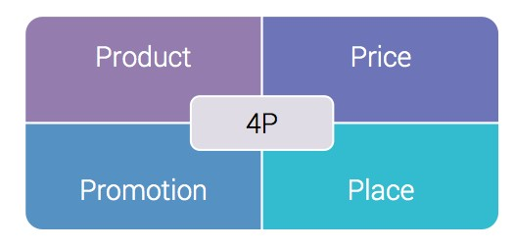

5Р (4P’s+People) появились в связи c развитием маркетинга отношений и упрощения взаимодействия между людьми: развитие соцсетей, рост покрытия интернет и т.д. В настоящее время люди (персонал, клиенты, лидеры мнений) способны оказывать значимое влияние на процесс совершения покупки целевым потребителем, поэтому в маркетинговых стратегиях рекомендуется выделять отдельное место программам, направленным на поддержание «People».
7Р (5P’s+Process+Physical Evidence) появились в связи с развитием рынка услуг и усложнением В2В рынка. Процесс оказания услуг и физическое окружение этого процесса значимо влияют на имиджевые характеристики товара, а,следовательно, для построения сильного бренда необходимы специальные программы, направленные на правильное управление этими составляющими маркетинг-микса.
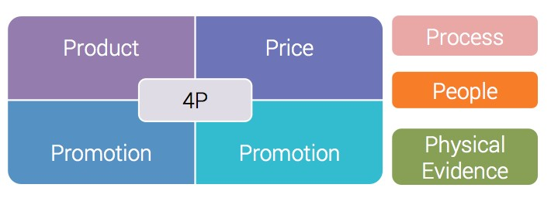
Сколько Р включать в маркетинговый план должен решать маркетолог самостоятельно. Количество «Р» зависит от типа бизнеса, условий конкуренции, целей компании. В конечном счете концепция маркетинг-микса – это просто модель, инструмент, призванный упростить и систематизировать работу, поэтому если у Вас нет необходимости в одном из «Р» — его можно просто опустить.
Модификации модели 4P
В настоящий момент многие крупные компании активно модернизируют модель маркетинг-микса под свою специфику, вводя в нее новые «Р», которые наиболее соответствуют их задачам. Новые «Р», которые также используются в модели в настоящее время:
Proposition/ Positioning — Позиционирование
Помогает отслеживать и управлять правильным имиджем, ассоциациями и метом бренда в сознании целевого потребителя в сравнении с ключевыми конкурентами.
Pack/ Packaging – Упаковка Отдельно выделяется в связи с ростом значимости дизайна и внешнего вида товара. Внешний вид обеспечивает заметность, формирует фирменный стиль, что неразрывно помогает строить сильный бренд. При выделении упаковки в отдельный «Р» в «Product» учитываются только функциональные характеристики и свойства товара.
Profit – Прибыль
Является значимой составляющей для развития и конкурентоспособности компании, поэтому выделятся отдельно. Характеризует целевые показатели рентабельности продукта и ассортиментного ряда, минимальные пределы рентабельности. К данному «Р» также можно отнести долгосрочную экономическую бизнес-модель бренда.
Purchase – Процесс совершения покупки
Помогает в маркетинговом плане выделить (и не забыть) отдельно программы, направленные на управление процессом совершения покупки — построить модель совершения покупки и разработать мероприятия, привлекающие потребителя к бренду на каждом этапе. Понимание процесса совершения покупки помогает правильно выстроить коммуникацию бренда – быть в правильном месте с правильным предложением.
Пример анализа маркетинг микс
Используя данный пример анализа маркетинг микса товара, вы можете брать за основу любую концепцию комплекса маркетинга: 4Р, 5Р, 7Р или придумать свою собственную, используя предложенные выше модификации модели.

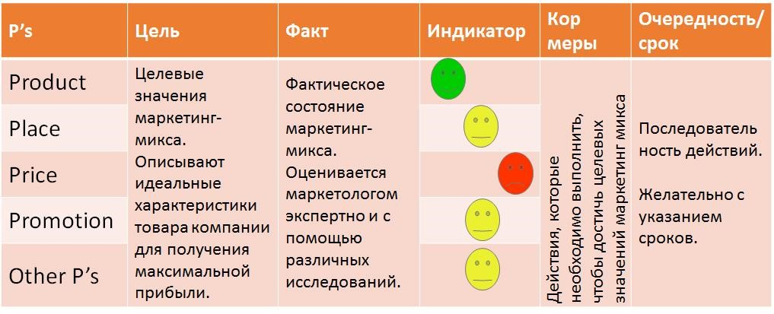
Виды позиционирования

Вид позиционирования | Признак позиционирования | Пример
По атрибуту | Компания позиционирует себя по какому-либо показателю, как-то: размер, число лет существования и т. д. | Disneyland может рекламировать себя как самый большой парк аттракционов в мире
По преимуществу | Продукт позиционируется как лидер по какой-то определенной услуге. | Knott's Berry Farm может попытаться позиционировать себя как парк для людей, ищущих фантазийных развлечений, таких как жизнь на Диком Западе.
По применению/  использованию | Заключается в позиционировании продукта как лучшего для определенных целей. | Japanese Deer Park может позиционировать себя как место, где турист может потратить единственный свободный час с максимальным удовольствием.
По потребителю | Заключается в позиционировании продукта как наилучшего для определенной группы потребителей. | Magic Mountain может рекламировать себя как парк для «любителей острых ощущений».
По конкуренту | Продукт позиционируется как превосходящий по какому-либо показателю называемого или подразумеваемого конкурента. | Lion Country Safari может довести до сведения потребителей, что в нем они увидят значительно больше разнообразных животных, чем в Japanese Deer Park
По категории продукта | Продукт позиционируется как лидер в определенной товарной категории. | Marineland of the Pacific  может позиционироваться не как «парк отдыха», а как «образовательное учреждение».
По соотношению цена-качество | Продукт позиционируется как предлагающий наибольшие блага. | Busch Gardens может позиционировать себя как парк, в котором потребитель получает «наибольшие выгоды» за те же деньги (в  противовес позиционированию «высокое качество/высокая цена» или «самые низкие цены»).

Пример позиционирования дивана «Джулия»

Продукт | Позиционирование | Индивидуальность
Диван высокого качества, выполнен из натуральной кожи или флока.  В оформлении имеются деревянные элементы. Обладает высокими эстетическими и  эргономическими свойствами. | Для потребителей, которые ценят уют в доме, заботятся о близких. Лучший подарок для тех, кто любит отдых, помогает расслабиться и забыть обо всех волнующих проблемах. | Легко раскладывается, прост в эксплуатации, возможны варианты.

Задание 1. Последовательность действий при анализе маркетинг микса выглядит следующим образом:
- Выберите те «P», которые наиболее подходят для решения задачи.
Маркетинг микс для товаров массового спроса: стандартные 4Р (продукт, место продажи, цена, продвижение) + упаковка, позиционирование, прибыль, процесс совершения покупки. Маркетинг микс в сфере услуг (например, в туризме) может выглядеть так: стандартные 4Р (продукт, место продажи, цена, продвижение) + люди, процесс, физическое окружение, прибыль, позиционирование
Представьте идеальное состояние товара или услуги компании по каждому из выбранных «Р». Рекомендуется «идеальное состояние» товара описывать в измеримых терминах, чтобы впоследствии было удобнее его отслеживать и корректировать
- Опишите фактическое состояние товара компании по каждому «P», используя опросы потребителей, собственное мнение и экспертное мнение сотрудников компании. Для простоты визуализации текущего положения дел мы используем смайлики.
- На основе получившейся таблицы вы с легкостью сможете сформулировать корректирующие действия, которые впоследствии лягут в основу маркетингового плана.
- Расставьте приоритеты проведения корректирующих мер для формирования правильной последовательности действий и эффективного распределения рекламного бюджета.
- Составьте маркетинговый план.

Задание 2. Выберите 2-3 товара, опишите их потребительские свойства, укажите сегменты рынка, для которых предназначены данные продукты. Разработайте стратегию позиционирования, указав цель, виды позиционирования. Предложите варианты позиционирования по различным признакам. Данные представьте в таблицах 1 и 2.

Таблица 1 - Продукт и его позиционирование
Показатели | Характеристика показателей
1 | 2
Наименование продукта
Потребительские характеристики продукта
Преимущества продукта перед аналогами
Цель позиционирования
Целевые потребители
Стратегия позиционирования
Возможные виды позиционирования

Таблица 2 - Виды позиционирования продукта
Сегмент потребителей | Вид позиционирования | Пример позиционирования

Практическая подготовка 17. Оценка общего уровня внутриотраслевой конкуренции
Алгоритм выполнения работы

Конкурентоспособность отрасли следует определять, как относительную характеристику, отражающую основные отличия данной отрасли от других как по степени удовлетворения своими товарами или услугами (определяя их конкурентоспособность) конкретной общественной потребности, так и по эффективности производственной деятельности.
Характеристика конкурентоспособности отрасли включает возможности и динамику приспособления отрасли к изменяющимся условиям конкуренции на внутреннем и внешнем рынках. Это отличие обусловлено временны фактором (все экономические процессы ограничены временем). Длительность изучения должна быть не менее срока становления продукции в отрасли, т. е. выпуска на рынок новых товаров. Кроме того, система факторов, влияющих на конкурентоспособность отрасли, может быть проконтролирована со стороны производителя. Речь идет о внутренних и внешних факторах. К первым относят факторы конкурентных преимуществ отрасли, ко вторым, соответственно – внешние параметры социально-экономической среды, вне сферы непосредственного влияния отрасли.
Конкурентные преимущества отрасли можно распределить по двум группам:
I группа – конкурентные преимущества, формируемые на уровне предприятий отрасли;
II группа – конкурентные преимущества, формируемые на отраслевом уровне экономики: «отраслевые конкурентные преимущества».
Отраслевые конкурентные преимущества – это преимущества, которыми могут воспользоваться все предприятия отрасли, т. е. преимущества, обусловленные спецификой, структурой отрасли, факторными условиями, параметрами спроса на отраслевой продукт, развитостью специализированной инфраструктуры и т. п.
На сегодняшний день существуют различные подходы к оценке конкурентоспособности отрасли.
Модель анализа «пяти сил» конкурентной среды М. Портера.
Методические подходы к анализу отрасли А. Томпсона.
Метод оценки конкурентоспособности отрасли Р. А. Фатхутдинова.

Задание 1. Провести быстрый анализ 5 сил Портера на примере домашней студии йоги в спальном районе.
Появление конкурентов не ожидается: аренда в спальных районах, как правило, высокая. А позволить себе оборудовать квартиру под студию сможет далеко не каждый — оценка наличия будет 2. При этом появление подобной организации не должно смутить, потому что студия работает с малым количеством лояльных клиентов — оценка влияния будет 3. В ячейке возможностей укажем 1, так как студия не может повлиять на потенциальных конкурентов, или свое местоположение, или увеличение вместимости посетителей.
Используя простую формулу подсчета, вычисляем итоговый рейтинг — четыре. Исходя из оценки по 10-балльной шкале это немного, а значит риск снижения прибыли при появлении конкурента невысокий. Далее, деятельность домашней студии йоги не зависит от поставщиков, потому вторая строка будет по нулям.Остальные конкурентные силы анализируйте таким же способом.
Сила / Оценка | Оценка наличия | Оценка влияния | Возможность решения | Итоговый рейтинг
Вероятность захода на рынок новых конкурентов | 2 | 3 | 1 | 4
Влияние поставщиков | 0 | 0 | 0 | 0
Влияние покупателей
Товары-заменители
Интенсивность соперничества
Задание 2. Провести анализ 5 сил Портера на примере малой кондитерской в спальном районе.

Практическая подготовка 18. Составление карты конкуренции
Алгоритм выполнения работы

Рынок постоянно развивается, поэтому, чтобы уследить за трансформациями и применить их себе на пользу, следует составлять макеты, на которых можно наглядно отобразить все изменения. Для их создания используется метод «карты рынка».
Карта рынка – база знаний, содержащая в себе информацию обо всех рыночных игроках, которые распределены по классификациям в зависимости от их позиции на рынке. С помощью этих данных можно определить развитость отрасли и рынка целиком, их конкурентность и ключевых игроков .

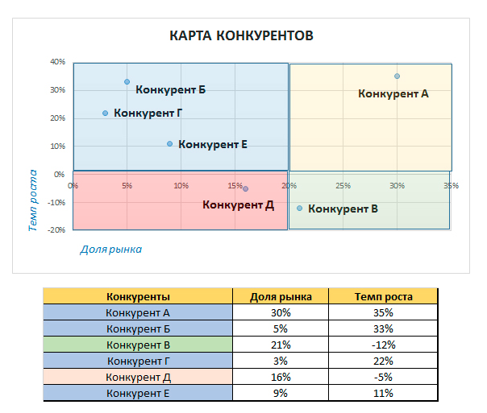
После того как вся информация собрана, можно подходить к заключительному этапу исследования – определению и выстраиванию контроля над положением конкурентов на рынке и собственной компании по сравнению с ними. Это возможно осуществить с помощью «конкурентной карты рынка».
Обычно конкурентная карта составляется с помощью двух показателей – занимаемой рыночной доли и динамики рыночной доли. Эти параметры позволяют определить лидеров и аутсайдеров рынка – и на основе этого сформировать и корректировать стратегию для увеличения собственного влияния на позиции.
Этот метод является высокозатратным и обычно применяется тогда, когда уже были проведены некоторые исследования по изучению бизнес-среды.

Задание 1. Построить карту конкурентов по следующим данным и провести интерпретацию.

Конкуренты | Доля рынка, % | Темп роста, %
ООО «Арма» | 4 | 5
ООО «Надежда» | 7 | 8
АО «Вин-Сады» | 12 | 11
ООО «Элс» | 2,7 | 3
ООО «Пересвет» | 6,5 | -17
АО «Заречное» | 30,3 | 21
АО «Белый Сад» | 12,8 | -2
АО «Беловодье» | 19,6 | 14

Практическая подготовка 19. Проведение сравнительного анализа конкурентов.

Алгоритм выполнения работы

Конкуренты — источник генерации новых идей для создания и улучшения продукта. Учиться у лучших. Когда копируешь, ты не отнимаешь, а прибавляешь, ты делаешь лучший продукт для удовлетворения нужд потенциальных клиентов. Все это позволит разработать собственную конкурентную стратегию и понять уникальность своего продукта.
Последовательность проведения анализа конкурентов:
Определить основных конкурентов.
Разработать параметры анализа конкурентов.
Проранжировать параметры и конкурентов.
Собрать данные для анализа конкурентов.
Типы конкурентов.
Аналоги (прямые конкуренты).
Аналогичный продукт (компания), который выполняет ту же работу тем же способом. Это конкуренция за выбор исполнителя — какой продукт будет нанят потребителем для выполнения определенной работы определённым способом.
Заменители (косвенные конкуренты).
Продукты, которые выполняют ту же работу и позволяют достичь того же результата, но делают это другим способом. Это конкуренция за работу/результат — какой тип продукта будет нанят потребителем для выполнения работы и достижения результата.
Возможный перечень параметров для анализа конкурентов (организации/продукта/бизнес-модели):
● характеристики продукта (ценность для потребителя, потребительские свойства, соотношение цена-качество и т.д.);
● целевая аудитория (коммуникационные каналы/каналы продаж, география, лояльность и т.д.);
● технологический уровень (используемая технология, доступ к ограниченным ресурсам, квалификация персонала, защита интеллектуальной собственности и т.д.;
● иные характеристики.
Способы сбора информации для анализа:
Наблюдение.
Тайный покупатель.
Анализ открытых источников (сайтов, тематические чаты публикаций).
Анализ проведенных исследований.
Опрос/интервью потребителей.
Поисковые системы.
Интервью партнеров, конкурентов, бывших работников, экспертов.
Google Play, App store.
Пример-анализ компаний по способу доставки:
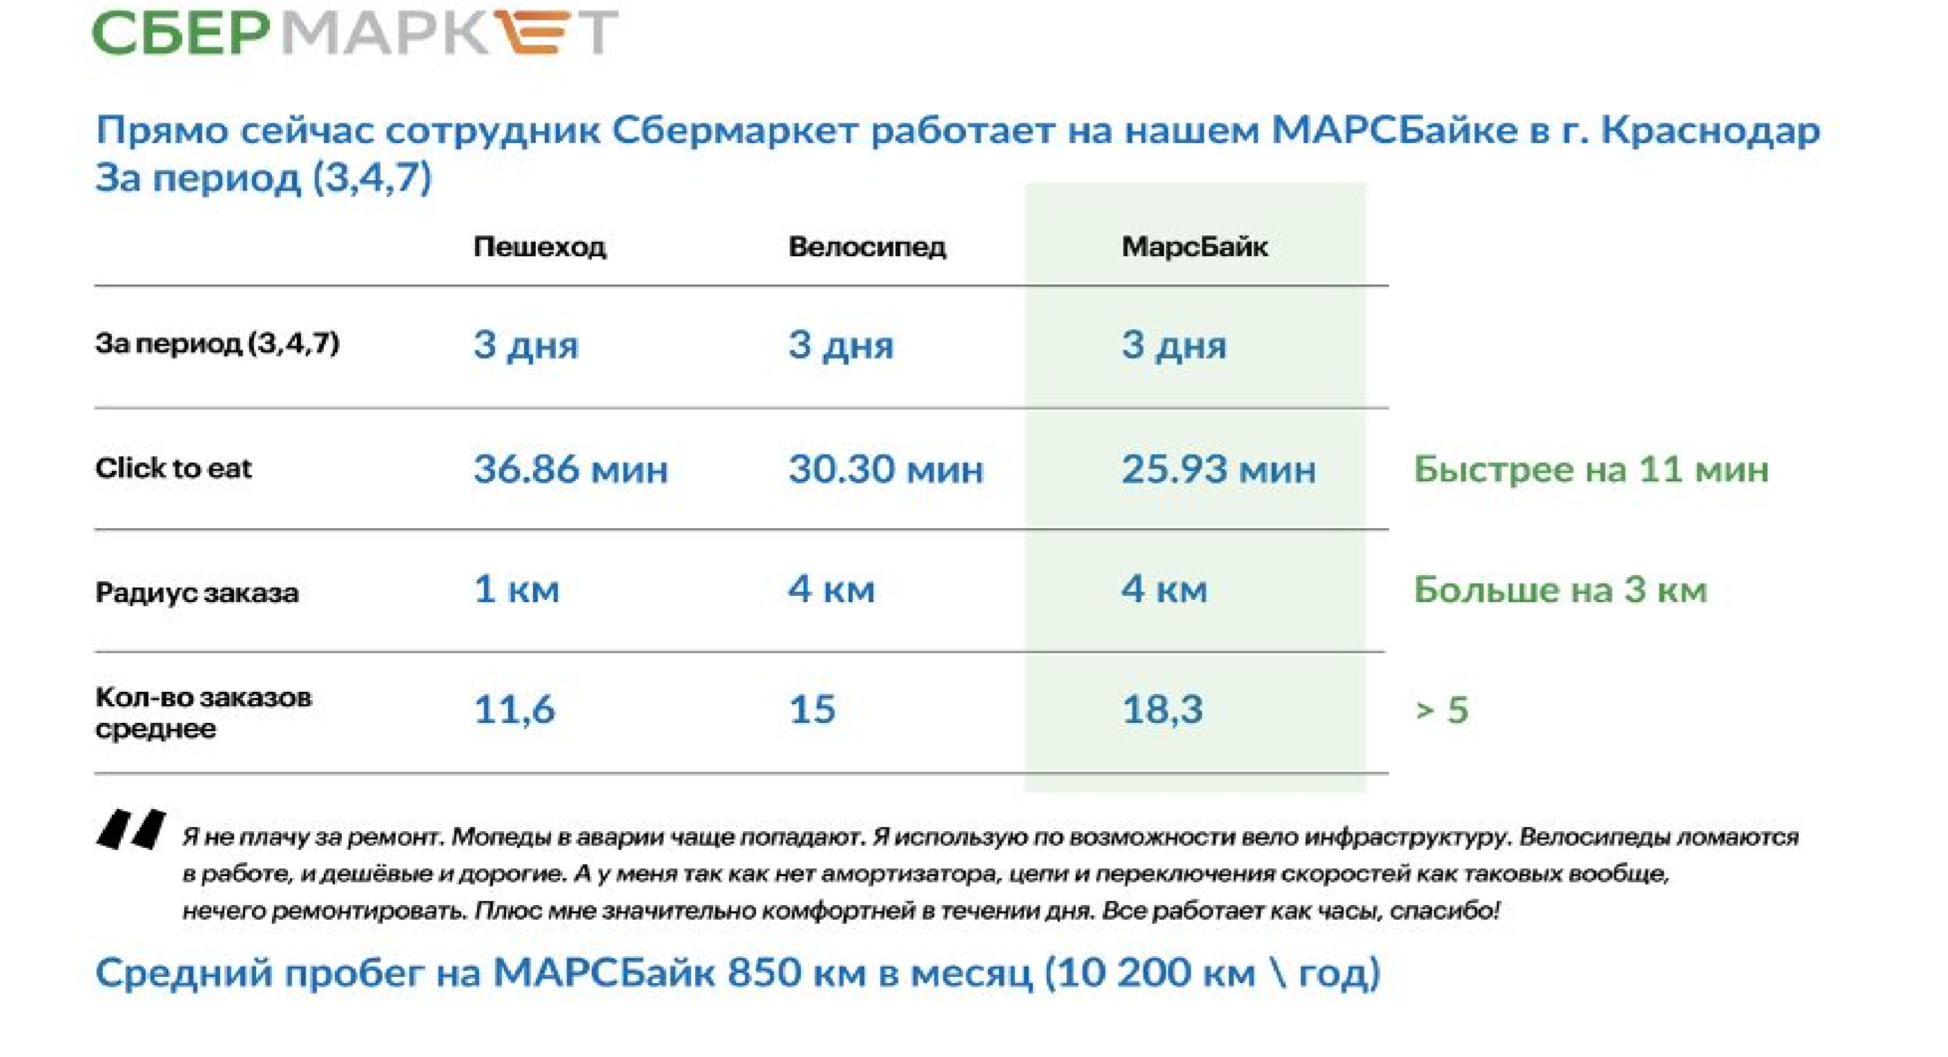
Пример-анализ критерии для анализа компаний по очистки воды:
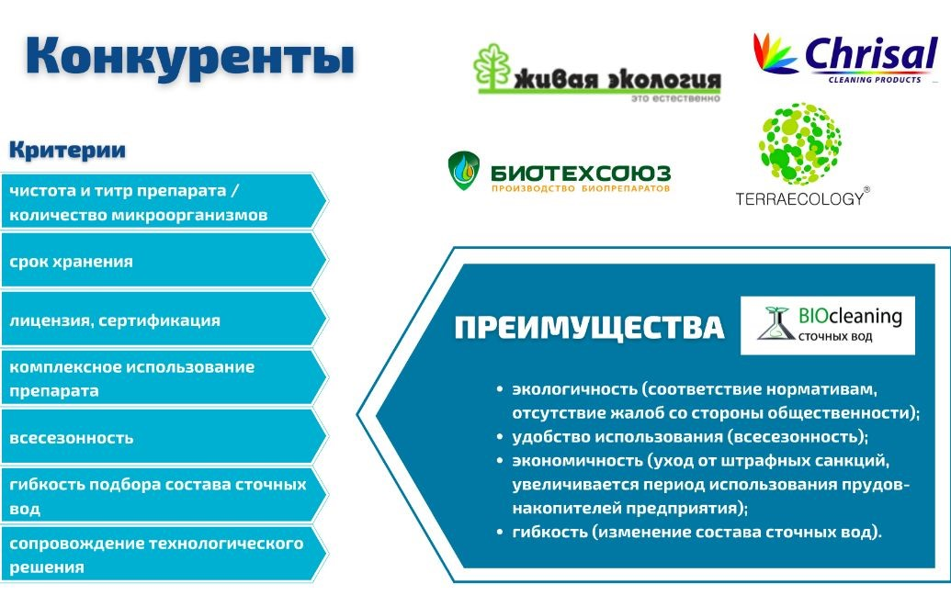
Пример: анализ турпродукта. Оценка проводится по данным опросных листов или отзывов клиентов в открытых источниках, либо собственные наблюдения профессионала туротрасли. Оценивается стандартный турпакет, с одинаковым набором услуг, например: авиа тур в Египет, 14ночей, Hilton Waterfals 5*, FB, Deluxe sea view, стандартная страховка, групповой трансфер.
Некоторые пояснения критериев: Все ваши показатели равны 0 балл. Авиаперелет может осуществляться разными бортами, в зависимости от парка самолетов авиакомпании. Каждая страховая компания предоставляет свой набор услуг по страхованию и порядку возмещения. Если конкурент превосходит вши на один показатель, то ставиться балл, если качество предоставляемых услуг отличается от вашего значительно, то 2 балла. Если качество услуг конкурента хуже, то ставим балл со знаком минус.
# | Критерии оценки | Ваш турпродукт | Туроператор 1  турпродукт | Туроператор 2  турпродукт | Туроператор 3  турпродукт
1 | Модель самолета | 0 | 2 | -1 | 0
2 | Трансфер (марка авто) | 0 | -1 | 0 | -2
3 | Страховая компания | 0 | 2 | -2 | 1
4 | Расположение офиса | 0 | 1 | -1 | -2
5 | Обслуживание в офисе | 0 | 1 | -2 | 1
6 | Поддержка (сопровождение) | 0 | 1 | -2 | -1
 | Баллы качество: | 0 | 6 | -8 | -3
 | Цена турпакета: | $ 3000 | $ 3600 | $ 2550 | $ 2100
 | Баллы цена: | 0 | 200 | -150 | -300
Если цена турпакета отличается от цены вашего турпакета на 300 долл, то это равно 100 баллам со знаком плюс или минус. Полученные баллы качества и цены отобразим графически на оси качества и цены соответственно.

Цена

1
2
3
4
Какая самая опасная для вашего бизнеса зона?
Вывод: Если больше всего конкурентов появляется в зоне 1, то мы можем или, даже, должны поднять цену на свой турпродукт. Зона 2 – это не наш сегмент, но мы можем подняться до этого уровня. Зона 4 – низкое качество и низкая цена, к нам не имеет никакого отношения. Самая опасная для нас зона – это зона 3, так как цена меньше, но качество выше, чем у нас.
Задание 1. Составить свой пример сравнительного анализа в табличной и в графической форме.

Практическая подготовка 20. Проведение сравнительного анализа ценовой политики конкурентов.

Алгоритм выполнения работы

Цена – единственный элемент маркетинга-микс, который создает прибыль, остальные лишь увеличивают издержки компании. При этом цена – один из наиболее гибких элементов маркетинговой программы: в отличие от характеристик товара, каналов распределения и даже программ продвижения ее можно быстро изменить. Вопрос цены всегда актуален, так как именно цена всегда является основным фактором, влияющим на выбор покупателя.
Ценовая политика — совокупность мероприятий, направленных на установление цен на товары и услуги. При выработке ценовой политики учитываются издержки производства, цены конкурентов, конъюнктура рынка, затраты на рекламу и т.д. Ценовая политика фирмы формируется в рамках общей бизнес-стратегии компании.
Процесс формирования ценовой политики компании зависит от подхода к определению цены. Установление цены на товар проходит шесть этапов:
Постановка задач ценообразования. Компания решает каких именно целей она хочет достичь при помощи данного товара. Это может быть обеспечение выживаемости, максимизация текущей прибыли, завоевание лидерства по доли рынка или показателям качества и другие.
Определение спроса.
Оценка издержек. Если максимальную цену определяет уровень спроса на товар, то минимальную – издержки компании по производству товара.
Анализ цен и товаров конкурентов. Компания может воспользоваться информацией о ценах конкурентов не только в качестве отправной точки своих цен, но и в качестве предмета для позиционирования своего продукта.
Выбор метода ценообразования. Насчитается шесть основные методов ценообразования: «средние издержки плюс прибыль», на основе целевой нормы прибыли, воспринимаемой ценности товара, текущего уровня цен, выгодной цены товара или аукционное ценообразование.
Установление окончательной цены.
Формируя окончательную цену, компания в дальнейшем корректирует ее под влиянием различных факторов. Так, например, происходит установление цен по географическому принципу, установление цен со скидками и компенсациями, установление цен для стимулирования сбыта, установление цены в рамках товара-микс и дифференцированное ценообразование.
С целью проведения анализа были выбраны компании с максимально прозрачной ценовой политикой, а именно фитнес-центры «Колизей» и «Alex Fitness.
«Колизей» является фитнес-центром класса «премиум». «Alex Fitness» - сеть из 56 клубов по всей России.
Каждый фитнес-клуб анализировался на предмет особенностей ценовой политики, далее был произведен сравнительный анализ. Анализ ценовых политик компаний показал следующие общие черты:
Использование дифференцированного ценообразования. Обе компании варьируют собственные цены в зависимости от некоторых факторов, в обоих случаях в зависимости от времени посещения клуба (дневная карта, безлимитная и т.д.)
Установление «пакетной» цены. Цена на абонементы («пакеты») ниже, чем на аналогичное количество посещений.
Скидки по особым случаям. Оба фитнес-центра проводят особые акции по таким праздникам как Новый Год или День Рождения клуба, что позволяет компаниям стимулировать сбыт.
В то же время в ценовой политике компаний можно наблюдать и черты различия:
Разные ценовые категории.
“Колизей” относится к сегменту «premium», а “Alex Fitness” к сегменту «low».
Поэтому цены на их услуги различаются (табл. 1).
Таблица 1 – Сравнительный анализ цен на услуги “Колизей” и "Alex Fitness”
Цена базового абонемента без ограничений по времени на 1 год
Колизей | Alex Fitness
24 770 | 10 080
Из таблицы видно, что цена в “Колизее” на базовой абонемент в два раза выше цены на абонемент “Alex Fitness”. Хотя при расчете на месяц разница остается менее заметной (табл. 2):
Таблица 2 - Сравнительный анализ цен на услуги “Колизей” и "Alex Fitness” при расчете на месяц
Колизей | Alex Fitness
3 052 | 2 700
Разные задачи ценообразования.
“Колизей” – завоевание лидерства по качеству. Фитнес-центр позиционирует себя, акцентируя внимание аудитории на качественных тренажерах, высококвалифицированных тренеров, возможностях заниматься разными видами спорта.
“Alex Fitness” – завоевание лидерства по показателям доли рынка. Фитнес-центр является сетью и открывает как можно больше точек в городах. Здесь делается акцент на низкие цены, чтобы привлечь как можно больше клиентов.
Разные методы ценообразования.
“Колизей” использует метод на основе восприятия ценности товара, то есть делается акцент на потребительское восприятие. Придается особое значение атмосфере внутри и месторасположению самого центра.
“Alex Fitness” использует метод ценообразования на основе выгодной цены товара, делая акцент на низких ценах, выгодных для клиентов.
Использование скидок
В ценовой политике “Колизея” используется скидки для психологического воздействия для того, чтобы показать, что они якобы стараются снижать цены для потребителей. “Alex Fitness” не использует данную методику, так как их цены считаются низкими среди аналогичных товаров на рынке.
Исходя из данных характеристик, можно сделать вывод, что ценовая политика обоих фитнес-клубов тщательно продумана и создана, ориентируясь на потребителей и конкурентов.
Ценовая политика фитнес-центра “Колизей” ориентирована на длительные отношения с клиентом. Именно поэтому компания предлагает абонементы от полугода до двух с половиной лет. При этом такая политика рассчитана и на психологию человека. Купив абонемент на полгода, расставшись с деньгами один раз, он будет гораздо меньше ходить в фитнес-клуб, чем ходил бы туда, расставаясь с деньгами каждый месяц. Человек не будет ходить каждый день тренироваться в течение 6 месяцев, поэтому издержки сокращаются, а прибыль повышается. На это и рассчитана правильная ценовая политика.
При этом внешний вид и атмосфера фитнес-клуба влияют на восприятие людей, которое в свою очередь определяет цену и ту категорию людей, которая может позволить себе заплатить такую цену за данные услуги (минимальная цена абонемента в год – 24770 рублей, максимальная цена – 109900 рублей.
Таким образом, ценовая политика помогает содержать постоянную клиентскую базу, состоящую из людей, которые ставят на первое место качество, престиж, социальный статус, невзирая на цены.
С другой стороны, такая политика не направлена на людей, желающих получить и качество, и цену. Увидев цену черной карты в 110 тысяч рублей, среднестатистический житель города не решится на подобную покупку. Хотя цена в месяц по такой карте составляет 3000 рублей, что является хорошим предложением на рынке, учитывая высокий класс фитнес-центра. Чтобы увеличить продажи, не меняя при этом цены, необходимо продемонстрировать, что цена в месяц на подобную безлимитную карту ниже, чем в некоторых фитнес-центрах города.
Ценовая политика фитнес-центра “Alex Fitness” ставит своей задачей завоевание лидерства по доле рынка. Низкие цены на абонементы позволяют заполучить многочисленные группы людей, например, студентов. Но такой подход не всегда может гарантировать успех, так как цены либо постоянно низкие, что не повышает спрос на услуги, либо за счет скидок и акций цены еще снижаются, что может навести потребителей на мысль о низком качестве. Кроме того, низкие цены могут создать слишком большой спрос, к которому не будет готова сама компания и потеряет своих клиентов. Например, если больше людей начнет ходить в “Alex Fitness”, то не будет хватать места для занятий, тогда в этот фитнес-клуб перестанет ходить определенная часть людей, недовольная качеством, несмотря на низкую цену. Такому фитнес-центру необходимо постоянно отслеживать изменения спроса и улучшать качество, уменьшая при этом затраты.
Несмотря на то, что фитнес-клубы являются компаниями одного рынка, их ценовая политика значительно отличается друг от друга, их ценовые категории и целевые аудитории разнятся. Но, как и все компании, они занимаются маркетингом, предлагая скидки и особые бонусы, для привлечения новых клиентов.
Задание 1. Собрать информацию и провести сравнительный анализ двух компаний одного рынка по приведенному примеру.

Практическая подготовка 21. Проведение сравнительного анализа дистрибуции продукта конкурентов.

Алгоритм выполнения работы

Дистрибуция (дистрибьюция) в маркетинге — комплексная маркетингово-логистическая деятельность, заключающуюся в продвижении продукции от производителей к конечным потребителям, организации распределения продукции в сегменте, на территории, организации продаж, предпродажного и послепродажного сервиса.
Суть дистрибьюции – выполнение всех функций, связанных: с хранением, перемещением, распределением, продвижением, мерчандайзингом, продажей, физической и юридической передачей товаров от владельца товаров (производителя, посредника и ли продавца), до конечного покупателя.
Есть несколько взглядов на дистрибуцию -– как процесс со стороны поставщика и самого дистрибутора.
Для компании дистрибутора – это бизнес-услуга по организации движения, от производителя к покупателю, широкой номенклатуры продуктов разных поставщиков, распределения их на определенной территории и обеспечения присутствия на местах продаж.
Дистрибуция для поставщика продукции – это создание собственной и управляемой системы обеспечения присутствия продукта на рынке, которая основывается на управлении и планировании продаж в различных каналах продаж (сбыта). Оба взгляда на дистрибуцияю верны.
В широком смысле, дистрибуция — это распределение. Дистрибуция (или место, place) — один из четырех элементов маркетинга, входящих в маркетинг-микс "4P".
Функция дистрибьюции – обеспечении связи между производством и потреблением продукта, путем заполнения возникающего, по тем или иным причинам, временного и (или) количественного продуктового разрыва, между производством и потреблением. Разрывы между производителями и потребителями могут возникать по ряду причин, включая следующие:
географическая удаленность места производства и места потребления;
дисбаланс между временем производства и временем потребления;
информационный разрыв – отсутствие информации между производителями и потребителями (одна из причин отсутствия информации – как раз географическая удаленность);
сложность передачи права собственности;
требуемая покупателю и не осуществляемая производителем комплектование и доукомплектование сторонними продуктами, необходиммыми для потребления этого продукта);
сортировка – часть товаров теряет потребительские свойства, устаревает, кончается срок годности продукта; контроль и обеспечение сортировки - важная функция дистрибьюции;
финансовые разрывы – когда величина и период спроса не соответствует периоду возможности оплатить потребление.
Производство и потребление редко происходят одновременно, за исключением оказываемых и потребляемых персональных услуг. Каналы распределения дистрибьюции помогают выравнивать колебания спроса и предложения за счет хранения запасов и предоставления кредитов. В дополнение к обеспечению физической доступности товаров (владения, дистрибьюция также обеспечивают механизм, посредством которого может быть осуществлена передача юридического права собственности.
Дистрибуторский канал (канал распределения) — совокупность всех фирм, участвующих в перемещении и распределении товара (дистрибуторы, дилеры, агенты, ритейл - как подвид дилера), которые принимают на себя право управления товаром и ответственности за товар, помогают передать право собственности на товар или услугу покупателю. Это все организации, через которые должен пройти товар с момента его изготовления до момента продажи.
Классификация Дистрибуции:
по длине каналов распределения:
длинная (многоуровневые каналы распределения),
короткая (как правило с одним посредником);
по эксклюзивности дистрибьюции:
эксклюзивная дистрибьюции (единственный дистрибьютор);
инклюзивная дистрибьюция (один дистрибьютор среди других).
по уровню в маркетинговой канале:
прямой дистрибьютор («первые руки», «первый уровень»)
субдистрибьютор (второй и последующий уровни в канале).
по взаимодействию с покупателем:
прямая (непосредственная продажа покупателю),
непрямая (перепродажа другим посредникам).
по типу распределения:
массовая дистрибуция,
селективная дистрибуция,
эксклюзивная дистрибуция;
по географическому признаку:
местная дистрибуция (региональная),
национальная (в рамках страны),
дистрибуция на географический регион;
транснациональная.
по задачам, применительно к дистрибьютируемому товару:
дистрибьютор бренда;
дистрибьютор категории;
интегратор (разные бренды и товары разных категорий, ориентированных на группу потребителей или рыночную задачу)
по функции:
количественная дистрибьюция;
качественная дистрибьюция;
селективная (капельная, точечная) дистрибьюция.
Классификация дистрибьюции по функции распределения в маркетинговом канале. Роль дистрибьютора определяют качественные и количественные показатели измерение распределения и присутствия продукта на рынке – доля торговых точек, закупающих или продающих этот продукт.
Количественная дистрибьюция (как можно больше) – широкий охват сегмента (рынка), максимальное, по количеству мест продаж и по количеству полок с продукцией, присутствие в сегменте (на рынке);
Качественная дистрибьюция (в качественную розницу) – максимально «длинная полка» – максимальное количество SKU продукции, одновременно присутвующее на полках в местах продаж. Иногда встречается иное определение – максимальный охват мест продаж категории «А» (по ABC-анализу валовых продаж).
Селективная дистрибьюция (решение поставленной задачи) – максимальное присутствие только в тех точках продаж, которые способны выполнить поставленные производителем маркетинговые и экономические задачи (например, где обеспечиваются требуемые сбытовые и финансовые показатели продаж).
Интегрированная дистрибуция (управление листрибюцией) – отступление от классических канонов дистрибуции, когда производитель (поставщик) стремиться контролировать каналы распределения дистрибьютора и управлять процессом распределения и продвижения в этом канале, а также анализировать причины сбоев в распределении, с целью усиления качественных и количественных показателей дистрибуции. Интегрированная дистрибуция предполагает тесную взаимную работу поставщика, дистрибутора, дилера на рынке, когда функции управления распределением ложатся на интегрированную меж фирменную менеджерскую команду ( в идеале).
Капельная дистрибьюция (точечная) – не имеющий значения профессионализм, под которым каждый его использующий может понимать что-то иное. Например, один из вариантов толкования – синоним «селективная дистрибьюция»;
Иногда встречается классификация дистрибуции «по праву собственности на товар»:
с переходом права собственности,
без перехода права собственности.
Практические шаги поставщиков и дистрибьюторов, с целью создания интегрированной дистрибуции:
Сокращение числа дистрибуторов поставщика, с целью вычленения из них главного, что позволяет поставщику сконцентрировать усилия менеджмента, снизить расходы на поддержку дистрибуторского канала, а дистрибьютору, который вошел в число избранных, существенно повысить свое влияние на рынке и эффективность дистрибуции товара поставщика;
Наблюдается распределение функций при работе с рынком между поставщиком, дистрибьютором и маркетинговым агенством, сервисной компанией, при котором поставщик может продавать напрямую заказчику, а остальные участники канала, если их участие необходимо, работают как субподрядчики (доставляют товар, продвигают марку, осуществляют сервисную поддержку).
Дистрибьюторский центр (распределительный центр) – расположенные на территории склад и обслуживающий центр, работающие в связке и позволяющий сокращать цепи поставок, оптимизировать товарные потоки, повышать манёвренность поставок. Состоит:
обслуживающий центр – менеджмент дистрибьюции, который выполняет функции координационного центра для взаимодействия между поставщиками и местами продаж;
склад, обычно высокоавтоматизированный, осуществляющий хранение, подбор, комплектование товара по заказам покупателей;
логистический центр осуществляющий всю совокупность организационно-управленческих и производственно-технологических процессов по эффективному обеспечению организации движения товаров.
Для оценки товародвижения и выявления конкурентных преимуществ используют формулу общих издержек:
D = T + F +W +S+R,
где D – сумма издержек товародвижения;
Т – транспортные расходы;
F – постоянные складские расходы;
W - переменные складские расходы;
S –стоимость заказов, не выполненных в срок;
R- сумма санкций (штрафов) за неисполненные заказы.
Задание 1. Определите какой вид сбыта применяет организация:
А) Предприятие желает контролировать всю свою маркетинговую программу, стремится к тесному контакту с потребителями, и располагает ограниченными целевыми рынками. Вид сбыта, применяемый организацией позволяет устанавливать прямые контакты с покупателями, не прибегая к услугам независимых посредников.
Б) Предприятие, чтобы увеличить свои рынки и объем сбыта прибегает к услугам посредников, и согласно отказаться от многих сбытовых функций и от доли контроля над каналами сбыта и контактов с потребителями. Таким образом данное предприятие осуществляет движение товаров и услуг от производителя к потребителю, через различного рода независимых посредников.
В) Представители отдела сбыта предприятия регулярно посещают своих клиентов. При этом учитывается уровень квалификации персонала и назначения продукции.
Задание 2. Определите канал распределения продукта:
А) канал включает одного посредника (розничного торговца) между производителем и потребителем;
Б) производитель напрямую продает товар потребителю минуя посредника;
В) в канале сбыта учавствуют два посредника (оптовые и розничные торговцы) между производителем и потребиотелем;
Г) канал включает трех посредников (оптовые, мелко оптовые и розничные торговцы) между производителем и потребителем.

Задание 3. Определить наиболее выгодный регион сбыта продукции для фирмы «К», изделия А и В при возможных вариантах реализации в регионе 1 и в регионе 2.
Продукция реализуется в регионах 1 и 2.
Фирма «К» полностью загружает имеющиеся производственные мощности.
Распределение объема продаж, данные о выручке от продаж и расходов представлены в табл.1
Таблица 1 Данные о выручке от продаж и расходов
Изделие | Объем продаж, % |  | Выручка от продаж, тыс. руб | Переменные расходы, тыс. Руб. | Постоянные расходы, тыс. Руб.
Изделие | Регион 1 | Регион 2 | Выручка от продаж, тыс. руб | Переменные расходы, тыс. Руб. | Постоянные расходы, тыс. Руб.
А | 80,0 | 20,0 | 240,0 | 90,0 | 75,0
В | 20,0 | 80,0 | 480,0 | 330,0 | 72,0
Примечание: в регионе 1 в процессе продажи продукции возникли дополнительные расходы в сумме 120 тыс. Руб.

Задание 4. По результатам анализа дистрибуции конкурентов были отобраны два перевозчика, отвечающие всем предъявляемым требованиям по транспортировке товаров фирмы. Часть критериев, по которым проводилась оценка, – качественные, другая часть – количественные. С помощью интегральной оценки определить наиболее приемлемого перевозчика (таблица 2).
Таблица 2 – Критерии выбора перевозчика
Критерий (показатель) | Ранг | Перевозчик
Критерий (показатель) | Ранг | A | B
Надежность времени доставки (транзита)* | 1 | 0,87 | 0,86
Тарифы (затраты) транспортировки «от двери до двери», у. д. е./км | 2 | 0, 84 | 0,75
Общее время транзита «от двери до двери»**, % | 3 | 10 | 15
Готовность перевозчика к переговорам об изменении тарифа | 4 | Хорошо | Очень хорошо
Финальная стабильность перевозчика*** | 5 | 7 | 8
Наличие дополнительного оборудования (по грузопереработке) | 6 | Удовлетворительно | Удовлетворительно
Частота сервиса | 7 | Удовлетворительно | Хорошо
Наличие дополнительных услуг по комплектации и доставке груза | 8 | Хорошо | Очень хорошо
Примечания
* Вероятность доставки «точно вовремя».
** Возможность отклонения от плановой продолжительности перевозки, %.
*** Оценка по 10-балльной шкале.
**** Доля потерь (хищений) от общего объема перевозок.
***** Количество дней между заказом и транспортировкой, дн.
****** Доля срывов поставок транспортных средств в объеме заявок
Задание 5. По представленному материалы выбрать критерии и провести анализ дистрибьюции продуктов конкурентов.

Практическая подготовка 22. Определение позиционирования всех участников на рынке.

Алгоритм выполнения работы

Главная задача позиционирования состоит в комплексе усилий, направленных на адаптацию продукции к требованиям целевых сегментов рынка, с отстройкой ее от основных конкурентов. При позиционировании продуктов используют такие их характеристики, которые являются важными для потребителей и на которые они ориентируются, осуществляя свой выбор.
Задача позиционирования — не облегчить продажу товара производителю, а облегчить потребителю процесс покупки того или иного товара (услуги, марки). В этом смысле позиционирование служит «кратким руководством для покупателей, определяя не только их конечный выбор, но даже то, как они оценивают альтернативы, ведущие к этому выбору».
Окончательный результат позиционирования товара — успешное создание ориентированного на рынок предложения о ценности продукта — простого и четкого утверждения: почему потребителям из целевого сегмента следует покупать этот товар.
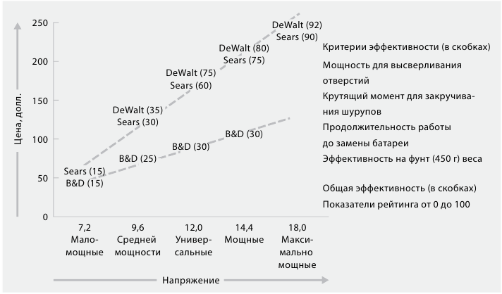

Рис.1 –Позиционирование товарной линейки – беспроводные дрели

Организации при позиционировании продукта предстоит получить ответы на ряд вопросов.
1. В чем состоит неудовлетворенная потребность, т.е. в чем собственно нуждаются потребители и чего они не находят в продуктах, имеющихся на рынке?
2. Почему потребитель может предпочесть продукт (услугу) компании продукту конкурентов?
3. Что в будущем может позитивно или негативно повлиять на сбыт продукта?
Выделяют следующие основные качества, необходимые для успешного позиционирования.
• Актуальность. Позиция должна соответствовать потребностям, запросам, желаниям и намерениям покупателей. Чем важнее и насущнее то, что предлагает продукт или марка, тем успешнее ее позиционирование.
• Простота. Позиция должна быть лаконичной, простой, понятной и легко запоминающейся.
• Отличие. Позиция должна содержать основные отличия от аналогичных товаров.
• Последовательность. Для создания сильной позиции необходимо, чтобы все маркетинговые коммуникации содержали неизменное смысловое ядро, а сообщения взаимно усиливали и дополняли друг друга. Позиция товара, услуги или марки должна быть четко сформулирована в названии, упаковке, рекламных и POS-материалах, выкладке товара и личных продажах.
• Постоянство. Позиция не должна претерпевать существенных изменений на протяжении длительного времени. Чтобы позиционирование стало приносить плоды, требуется время для того, чтобы потребители восприняли, поняли и начали реагировать на ту позицию, выгоду и преимущества, которые предлагает данная марка товара.
Ф. Котлер предлагает дополнительно свои критерии, в соответствии с которыми следует выбирать отличительные особенности при позиционировании.
• Значительность. Данная отличительная особенность представляет целевым потребителям такое преимущество, которое они могут оценить как значительное.
• Характерность. Конкуренты не предлагают данной отличительной особенности или же компания может обеспечить ее предложение более специфичным способом.
• Превосходство. Данная отличительная особенность превосходит все другие способы, с помощью которых потребители могут получить дополнительные преимущества.
• Наглядность. Смысл данной отличительной особенности может быть легко доведен до потребителей и является для них очевидным.
• Защищенность от копирования. Конкуренты не смогут легко скопировать эту отличительную особенность.
• Доступность. Покупатели должны быть в состоянии позволить себе заплатить за эту отличительную черту.
• Прибыльность. Внедрение данной отличительной особенности должно быть для компании прибыльным.
Необходимо помнить, что ошибки в позиционировании продукции на рынке могут привести к полному нивелированию всех остальных маркетинговых усилий. Поэтому при позиционировании фирме следует избегать следующих ошибок.
1. Недопозиционирование или поверхностное позиционирование — утрата данной компанией какой-либо четко выраженной позиции. Это ситуация, когда покупатели имеют смутное представление о торговой марке. У них нет связанных с ней ассоциаций; марка рассматривается лишь как одна из многих.
2. Сверхпозиционирование или однобокое позиционирование — создание у покупателей слишком узкого представления о марке или компании.
3. Расплывчатое или неоднозначное позиционирование — ситуация, когда у потребителей может сложиться нечеткий образ марки. Компания делает слишком много заявлений о свойствах ее продукта или слишком часто меняет позиционирование марки.
4. Сомнительное или спекулятивное позиционирование — когда стратегия позиционирования направлена на то, чтобы создать у потребителей слишком преувеличенное представление о возможностях компании или достоинствах торговой марки. В этом случае потребители с трудом верят в заявления о высоких качествах продукта в свете его реальных характеристик, цены или репутации производителя.

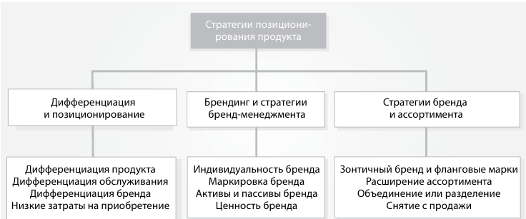

От того, насколько правильно осуществлено позиционирование конкретного продукта на конкретном рынке, во многом зависит его конкурентоспособность. Для того чтобы избежать ошибок при выборе позиции, которую необходимо занять продукту на рынке, фирме следует тщательно анализировать рынок, предложения конкурентов и предпочтения потребителей.
Метод сравнительного анализа конкурентов — один из самых простых и наглядных. Для него нужны только критерии и список конкурентов на рынке. Формат может быть любым: от таблицы в Excel до доски в Miro.

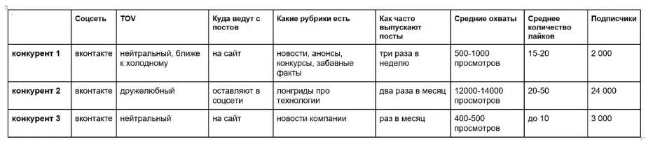

Из сравнения видно, что у конкурентов новости компании не заходят, а вот лонгриды про технологии пользуются популярностью. На основании этого можно принимать решение, стоит ли публиковать в своих соцсетях такие лонгриды.

Задание 1. Провести определение позиционирования участников выбранного рынка.

Задание 2. Ваша фирмы осуществляет выпуск и/или реализацию некоторого товара (вид товара выбирается по усмотрению студента). Построив карту позиционирования, найти два атрибута (характеристики) товара, которые могут обеспечить фирме наибольшее конкурентное преимущество.
Для этого необходимо выполнить следующие действия.
1. Выявить пять или шесть атрибутов, по которым, как вам кажется, потребители могут оценить этот вид товара.
2. Определить отношение потребителей к каждому из выбранных атрибутов. Для этого необходимо провести опрос респондентов (не более пяти человек). Оценку осуществлять в баллах по шкале от 1 до 10 в сторону нарастания преимуществ. Результаты оформить в виде нижеприведенной таблицы 1.

Атрибуты | Респонденты |  |  |  |  | Средний балл
Атрибуты | 1 | 2 | 3 | 4 | 5 | Средний балл
1
2
3
4
5

3. На карте позиционирования по левой оси Y отметить средний балл для каждого атрибута товара. От каждой отметки провести горизонтальные линии и на правой оси написать название соответствующего атрибута.

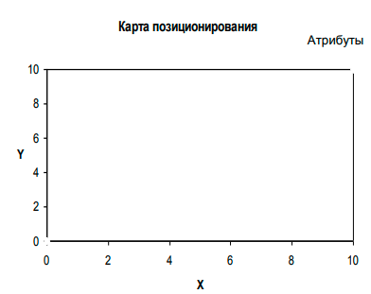

5. На той же карте позиционирования (пункт 3) по оси Х расположить средние баллы атрибутов товаров конкурентов, пометив их разными значками (например, – К1, – К2 )
6. Изучив построенную карту позиционирования, проанализируйте слабые места конкурентов. Выделите два атрибута, которые не удовлетворяют потребителей, и улучшение которых обеспечит вашей фирме наибольшее конкурентное преимущество. Для наглядности, постройте двумерную матрицу, используя эти атрибуты. Можно выбрать несколько альтернативных пар атрибутов и провести их сравнение.
7. Представить отчет, в котором должны быть заполнены таблицы 1 и 2, карта позиционирования, описанная в пункте 3, а также двумерные карты позиционирования с выбранными атрибутами. На них должны быть расположены позиции конкурентов и та ниша, которую, по вашему мнению, может занять ваша фирма. Обосновать выбор этой ниши.

Практическая подготовка 23. Оценка методов продвижения конкурентов.

Алгоритм выполнения работы

В нынешних условиях процесс продвижения продукта или услуг на рынок, на котором присутствует множество аналогичных товаров или услуг отечественных конкурентов, а также импортных, является для многих компаний затратным, длительным и сложным. И службы маркетинга используют в своей деятельности с целью продвижения продукции предприятий на современные рынки различные методы продвижения маркетинговых коммуникаций.
Теоретические основы современных методов продвижения товара входят в концепцию маркетингового планирования 4P:
• product — товар или услуга, ассортимент, качество, свойства товара, дизайн и эргономика;
• price — цена, наценки, скидки;
• promotion — комплекс продвижения куда входят: продвижение, реклама, пиар, стимулирование сбыта;
• place — месторасположения торговой точки, каналы распределения, персонал.
Современные методы продвижения товара или инновационные средства маркетинговых коммуникаций делятся на три группы:
1. Нетрадиционные объекты, используемые для размещения рекламы: телефонные будки, урны для мусора, упаковка и тара, фирменная одежда персонала и т. д.
2. Анонсы: печатные, электронные, интерактивные материалы, извещающие посетителей о программе выставки и мероприятиях, проводимых в ближайшие часы и дни.
3. Обращения, надписи (слоганы), напоминающие и побуждающие к действию; они могут применяться в аудио и видео трансляциях, при пользовании компьютерами, располагаться на мобильных объектах, например, на товарных тележках, аэростатах и т. д.
В России все более набирают популярность следующие форматы маркетинговых коммуникаций:
1) событийный маркетинг (event marketing);
2) детский маркетинг (kids marketing);
3) промо акции,
4) мерчандайзинг и киномерчандайзинг;
5) коммуникация посредством упаковки товара;
6) каталог промо или «центр выдачи призов».
Событийный маркетинг. Это комплекс мероприятий по поддержанию имиджа компании и ее продукции, продвижению ее торговых марок и услуг с помощью ярких и запоминающихся событий. Таким образом, компания взаимодействует с широкой общественностью, сообщает о себе и своей продукции то, что представляет информационный интерес, формирует благоприятное мнение о себе, хорошую репутацию производителя.
Детский маркетинг. Как отдельное направление он появился после того, как производители признали ребенка особым и полноценным потребителем. Маркетинговые стратегии, адресованные детской потребительской аудитории, базируются на глубоком изучении ее специфики. В детском маркетинге все — и продукт, и упаковка, и способы позиционирования и продвижения товаров — разрабатываются с учетом особенностей детских запросов, специфики восприятия ребенка.
Промоакции. Чтобы быть замеченными, компании организуют все возможные презентации и шоу, финансируют фестивали и соревнования, устраивают дегустацию своей продукции и раздают бесплатные образцы товаров. Производители стремятся добиться быстрого эффекта от маркетинга — промоакции, направленные как на активное продвижение новых брендов, так и на напоминание об уже существующих марках товара, как раз и позволяют получить немедленный результат. Не удивительно, что в настоящее время промоакции считаются одним из наиболее эффективных и недорогих способов современной рекламы. Соответственно количество их растет, и на первый план выходит вопрос грамотного их проведения.
Мерчандайзинг. Это одно из нововведений в области маркетинговых коммуникаций. В современной торговле приемы мерчандайзинга заменили традиционного продавца. Именно инструменты мерчандайзинга, как средства искусной невербальной коммуникации, позволяют привлечь внимание потребителя к товарам в месте их продаж.
Словом «мерчандайзинг» (от англ. merchandise — торговать) обозначается все, что позволяет создать в торговом зале оптимальные условия для контакта покупателя с продвигаемым товаром.
В первую очередь должны быть учтены психологические особенности потребительского восприятия. Цели мерчандайзинга таковы:
1) увеличение объёма продаж; 2) создание конкурентного преимущества отдельных марок; 3) получение поддержки лояльных покупателей и завоевание новых; 4) привлечение внимания к новым товарам; 4) привлечение внимания к специальным предложениям; 5) закрепление в сознании покупателей отличительных черт марок; 6) обеспечение их необходимой информацией.
Упаковка. Огромную коммуникативную роль играет и упаковка (package) товара, являясь современной самостоятельной формой маркетинговых коммуникаций. Упаковка — результат специализированной деятельности по разработке и производству оболочки для товара и одновременно — средство для демонстрации сообщений, посылаемых в ходе маркетинговых коммуникаций. Сегодня она служит мощным коммуникационным инструментом, через нее производитель общается с потребителем. Увеличению роли упаковки в качестве элемента продвижения товара более всего способствует широкое распространение самообслуживания в торговле. Этим методом в крупных магазинах продают все большее число товаров, соответственно упаковка должна выполнять многие функции продавца: привлекать внимание к товару, сообщать о его свойствах, внушить потребителю уверенность в качестве товара, производить благоприятное впечатление в целом.
Киномерчандайзинг. При оформлении упаковки все чаще используется образ того или иного известного персонажа кино или мультфильма, фигурирующие в кино предметы отождествляются с рекламируемым товаром («заменяются» им). Использование на потребительском рынке кинобренда очень эффективно. В особенности большое преимущество дает продвижение продукта на базе существующего образа персонажа: снижаются издержки на запуск новых продуктов, сокращается время вывода нового товара на рынок. Ведь популярные кино и анимационные герои изначально обладают высоким рейтингом и легко узнаваемы, а коммуникационное воздействие тем сильнее, чем более лояльны потребители к торговой марке, чем быстрее они ее вспоминают.
Каталог промо. Это акция, построенная на механизме накопления покупок и на обменах подтверждения покупок на определенные гарантированные призы, получаемые как через специальные центры обмена, так и посредством почты.

Задание 1. Составить таблицу и оценить методы продвижения конкурентов -участников выбранного рынка.

Практическая подготовка 24. Оценка технологического уровня конкурентов.

Алгоритм выполнения работы

Оценка технологического уровня конкурентов включает анализ обеспеченности предприятия средствами труда, качества применяемой техники, оценку уровня механизации и автоматизации производства, внедрения новой техники и передовой технологии. Техническое состояние основных фондов характеризуется коэффициентом их износа, обновления, замены старой техники новой, более производительной, возрастным составом оборудования. Коэффициент износа определяется отношением сумм начисленного износа основных фондов к их стоимости. Чем ниже коэффициент износа, тем лучше техническое состояние основных фондов. Коэффициент обновления основных фондов характеризуется отношением стоимости вновь поступивших за отчетный год основных фондов к их стоимости на конец года. Степень износа и обновления определяется по всем фондам, их активной части, группам оборудования. Об изменении названных показателей судят по их динамике за ряд лет.
Показателем технического уровня является удельный вес прогрессивного оборудования в общем его объеме. К прогрессивному оборудованию относятся автоматические машины и оборудование, станки с числовым программным управлением, гибкие производственные системы, роботизированные технологические комплексы. Все показатели, характеризующие уровень использования техники, в процессе анализа необходимо сопоставлять со среднеотраслевыми.
Для характеристики уровня механизации и автоматизации производства в машиностроении установлены следующие основные показатели:
• уровень механизации труда;
• уровень механизации работ;
• уровень автоматизации труда и работ;
• уровень автоматизации и механизации производственных процессов.
Уровень механизации труда определяется отношением рабочего времени, затраченного на механизированных процессах, ко всему отработанному времени, связанному с выпуском продукции.
Уровень механизации работ исчисляется как отношение объема продукции, произведенной механизированным способом, к общему объему производства.
Уровень автоматизации труда и работ исчисляется аналогично коэффициентам механизации.
В процессе анализа уровня автоматизации производства необходимо также изучать динамику удельного веса автоматических машин и оборудования в общей стоимости машин и оборудования.
Особое внимание в процессе анализа должно быть уделено сокращению ручного труда. В отчетности предприятия содержатся показатели численности рабочих и учеников, выполняющих работу вручную, их удельного веса в общей численности промышленно-производственных работ, распределения рабочих по степени механизации труда в разрезе цехов.
Повышение технического уровня производства достигается за счет сокращения затрат ручного труда в производстве в результате осуществления мероприятий, связанных с его механизацией и автоматизацией. Сокращение уровня ручных работ определяется коэффициентом ручных работ, рассчитываемым по удельным весам рабочих и учеников, выполняющих операции технологического процесса вручную, или по трудоемкости.
Ниже приведены формулы расчета удельных весов рабочих, занятых ручным трудом (Кр) и труд которых механизирован (Кма).
Кр = (Чр /Ч)100 - удельный вес рабочих, занятых ручным трудом;
Кма= ((Ч-Чр) /Ч))100 - удельный вес рабочих, труд которых механизирован и автоматизирован;
где Чр и Ч - численность рабочих, выполняющих работу вручную.
Применяются также показатели - фондовооруженность и энерговооруженность труда. Показатель фондовооруженности труда определяется отношением стоимости основных фондов производственного назначения к числу рабочих, занятых в наибольшую смену. Показатель энерговооруженности труда рассчитывается как отношение количества энергии, использованной на производственные цели, к числу рабочих (к числу отработанных человеко-часов).
Оценка должна завершаться определением влияния уровня на обобщающие показатели деятельности - производительность труда, себестоимость продукции, фондоотдачу, оборачиваемость оборотных средств. Так, весьма тесная взаимосвязь существует между показателем фондовооруженности труда и производительностью труда. Эту связь можно выразить формулой
О / Ч = (Ф / ЧС)(ЧС / Ч)(О / Ф),
где О - объем выпущенной продукции;
Ч - среднее число промышленно-производственных рабочих, занятых во всех сменах;
ЧС - среднесписочное число рабочих в наибольшей смене;
Ф - стоимость основных производственных фондов.
Основными показателями оценки и анализа уровня технологии являются:
• удельный вес продукции, изготовленной по прогрессивной технологии в общем объеме продукции;
• коэффициент технологической оснащенности;
• удельный вес машинного времени в технологической трудоемкости;
• состояние технологической дисциплины и др.
Расчет экономии от снижения материальных затрат в результате внедрения новой технологии проводится по формуле
Э = (М1 - М0) / А,
где М1 и М0 - материальные затраты на единицу продукции до и после внедрения мероприятий по новой технологии;
А - объем выпуска продукции после внедрения мероприятий по новой технологии.

Задание 1. По выбранным предприятиям конкурентам рассчитать основные ТЭП и провести их группировку в таблицу с проведением оценки конкурентоспособности.

Практическая подготовка 25. Оценка конкурентных преимуществ/недостатков.

Алгоритм выполнения работы

Термин «конкурентное преимущество» отражает характеристики превосходства товара, марки или предприятия над конкурентами в рыночной борьбе. Эти свойства могут быть самыми различными и относиться как к самому базовому товару, так и к дополнительным услугам, формам производства и сбыта, специфичным для фирмы или товара.
В основе конкурентного преимущества лежит специфический опыт работы и навыки, профессионализм компании, которыми не обладают конкуренты и которые они не могут приобрести за короткий отрезок времени. В этом смысле формирование конкурентного преимущества по существу тождественно разработке конкурентной стратегии как способа достижения превосходства на конкретном рынке.
Можно выделить два основных типа или области конкурентных преимуществ: снижение издержек и способность предлагать покупателям что-либо, отличное от конкурентов. Таким образом, конкурентное преимущество, определяющее позицию предприятия в отрасли, состоит либо в способности фирмы разрабатывать, выпускать и продавать сравнимый товар с меньшими затратами, чем конкуренты, либо в способности обеспечить покупателя уникальной и большей ценностью в виде нового качества товара, особых потребительских свойств и или послепродажного обслуживания. В первом случае фирма получает большую прибыль, продавая товар по такой же цене, что и конкуренты. Во втором случае при равных с конкурентами издержках большую прибыль фирме дает диктат более высокой по сравнению с конкурентами цены.
Конкурентное преимущество любого типа дает более высокую продуктивность, чем у конкурентов. Предприятие с низкой себестоимостью продукции производит данную стоимость с меньшими затратами, чем конкуренты; у фирмы с дифференцированной продукцией прибыль с единицы продукции выше, чем у конкурентов. Конкурентное преимущество на основе и более низких издержек, и дифференциации является внутренне противоречивым, потому что обеспечение очень высоких потребительских свойств, качества или отлично поставленного обслуживания неизбежно приводит к удорожанию товара; это обойдется дороже, чем если стремиться просто быть на уровне конкурентов. Тем не менее, руководство предприятий должно уделять внимание обоим типам конкурентного преимущества, хотя и строго придерживаясь одного из них. Предприятие, сосредоточившееся на низких издержках, должно обеспечивать приемлемое качество и обслуживание. Точно так же товар фирмы, выпускающей дифференцированную продукцию, должен быть не настолько дороже товаров конкурентов, чтобы это было в ущерб фирме.
Другая важная переменная величина, определяющая позицию в отрасли, - сфера конкуренции, или широта цели, на которую ориентируется предприятие в пределах своей отрасли. Оно должно решить для себя, сколько разновидностей товаров будет выпускать, какими каналами сбыта пользоваться, какой круг покупателей обслуживать, в каких родственных отраслях будет конкурировать.
Конкурентное преимущество появляется тогда, когда фирме удается выполнить требуемые действия с более низкими совокупными издержками, чем у ее конкурентов, или выполнять определенные действия уникальными способами, создающими неценовую потребительную стоимость и поддерживающими добавленную цену. Способность создавать потребительскую ценность зависит, в свою очередь, от того, как предприятие влияет на деятельность своих каналов и конечных пользователей.
Совокупность конкурентных преимуществ разделяется на внешние и внутренние. К первым он относятся те, которые создают ценность для покупателя и увеличивают рыночную силу фирмы, позволяющую заставить рынок принять более высокую цену продаж. К внешним преимуществам в первую очередь относятся маркетинговое «ноу-хау», знание ожиданий покупателей. Преимущества второй группы создают ценность для изготовителя, позволяющую добиться себестоимости меньшей, чем у изготовителя.
Внутреннее конкурентное преимущество - это следствие более высокой «производительности», которое обеспечивает фирме большую рентабельность и большую устойчивость к снижению цены продаж, навязываемому рынком или конкуренцией. К таким преимуществам относятся специализация, масштабы производства, опыт, операционная эффективность.
Анализ конкурентных преимуществ содержит следующие необходимые этапы:
- анализ истории успешных отраслей;
- структурный анализ отраслей;
- нахождение позиции фирмы в глобальном масштабе, выявление ее конкурентных преимуществ;
- определение стратегии фирмы;
- определение цепочки ценностей фирмы.
Факторы конкурентного преимущества предприятия можно подразделить на внешние, проявление которых незначительно зависит от самого предприятия, и внутренние, почти целиком определяемые руководством. Конкретная организация может иметь несколько преимуществ.

Задание 1. Используя методы анализа (пр .9-22) провести анализ конкурентных преимуществ/недостатков организаций одного рынка.

Практическая подготовка 26. Оценка и сравнение ключевого потребителя конкурентов.

Алгоритм выполнения работы

Описание ключевого потребителя конкурентов - помогут критерии сегментирования:
социально-демографический (покупатели разного пола и возраста располагают разным уровнем ежемесячного дохода, а значит ведут себя по-разному; влияние на модель поведения при покупке также оказывают образование, род деятельности, семейное положение и профессиональные навыки)
географический (люди, проживающие в различных географических областях имеют разные модели поведения, что обусловлено различием в культурных особенностях, в образе жизни, в климатических условиях)
поведенческий (мотивация покупки товара, готовность к совершению покупки и отношение к приобретаемому бренду)
психографический (покупатели объединяются в группы на основании их ценностей, убеждений и стиля жизни)
Пример оценки ключевого потребителя конкурентов
 | Ваша компания | Компания-конкурент 1 | Компания-конкурент 2
География
Возраст
Доход
Размер семьи
Критерии выбора продукта
Психографика

Задание 1. Используя приведенные данные провести оценку ключевого потребителя конкурентов, сделать выводы.

